Приложение 1

Лист оценивания личностных результатов учащегося начальной школы
(на основе анализа поведения и деятельности школьника)

 |  |  | Ф.И.О. учащегося:
 |  |  | Школа, класс
 |  |  | Ф.И.О. учителя:
 |  |  | Датапроведенияоценки:
Ключкшкалеоценок:
А - означает, чтоутверждениеслевасправедливо
В - означает, чтоутверждениеслевасправедливодоопределеннойстепени
С - означает, чтоутверждениесправасправедливодоопределеннойстепени
D - означает, чтоутверждениесправасправедливо
 |  |  |  | A |  | B | C | D
I. Любящий свой народ, свой край и свою Родину...
Гордится своей гражданской принадлежностью, употребляя в речи «наша страна», «наш город», «наше село» и т.п. |  |  |  |  |  |  |  |  | В поведении отсутствуют (или присутствуют отрицательные) внешние проявления отношения к гражданской принадлежности
Знает государственные символы, символы своего края |  |  |  |  |  |  |  |  | Не знает государственных символов и символов своего края
Понимает важность таких государственных мероприятий как выборы, референдум, перепись населения и др., может объяснить их назначение и процедуру проведения |  |  |  |  |  |  |  |  | Не имеет представления о мероприятиях государственного масштаба и важности
Интересуется событиями в стране, городе, селе и т.п., выражает свое отношение к ним в ходе комментирования |  |  |  |  |  |  |  |  | Не следит за происходящими в стане, городе, селе и т.п. событиями, не проявляет к ним интереса
Интересуется историей своего Отечества и своей малой Родины, знает исторические факты, выражает свое отношение к историческим событиям |  |  |  |  |  |  |  |  | Не проявляет интереса к истории страны и края, отсутствуют сведения об исторических фактах и событиях
Интересуется особенностями национальной культуры, традициями и творчеством своего народа, своих земляков |  |  |  |  |  |  |  |  | Не проявляет интереса к национальной культуре и народному творчеству
Знает о достижениях (в науке и культуре, политике и спорте, бизнесе и т.п.) соотечественников, своих земляков, гордится ими, может привести примеры и рассказать другим |  |  |  |  |  |  |  |  | Не имеет представления о достижениях соотечественников, в том числе – земляков
Активно участвует в классных мероприятиях, деловых играх ипроектах, посвященных гражданской и патриотической тематике, истории Отечества и краеведению |  |  |  |  |  |  |  |  | Не проявляет заинтересованности к проектам, деловым играм и классным мероприятиям, посвященным гражданской и патриотической тематике, истории Отечества и краеведению
II. Уважающий и принимающий ценности семьи и общества...
Имеет представление о нравственных нормах и понятиях (долг, доброта, сочувствие, любовь, «хороший» человек и др.) |  |  |  |  |  |  |  |  | Не имеет четкого представления о нравственных нормах и понятиях.
Уважает, принимает и соблюдает правила поведения, принятые в обществе |  |  |  |  |  |  |  |  | Не соблюдает правила поведения, принятые в обществе
Оценивает свое поведение и поступки окружающих через призму нравственных ценностей |  |  |  |  |  |  |  |  | Не способен оценить нравственную сторону своего поведения и поступков окружающих
Стремиться к активному и ответственному участию в общественной жизни. Участвует в общественных мероприятиях и самоуправлении класса, школы |  |  |  |  |  |  |  |  | Не участвует в общественной жизни класса, школы и т.п.
Осознает безусловную ценность семьи, добрых семейных отношений, взаимоподдержки |  |  |  |  |  |  |  |  | Не осознает значимость и ценность семьи в жизни человека
Знает историю своей семьи, родословную, жизненный путь своих родных и близких, других родственников |  |  |  |  |  |  |  |  | Не знает истории своей семьи, родословной не осознает свою принадлежность к семье родословной.
Любит и уважает родителей, почитает старших, заботится о младших. |  |  |  |  |  |  |  |  | Не проявляет любви и уважения по отношению к родителям, окружающим его людям
Проявляет толерантность по отношению к одноклассникам: строит отношения на уважении их интересов и мнений, независимо от социального положения, национальности и вероисповедания. Принимает одноклассников такими, какие они есть. |  |  |  |  |  |  |  |  | Нетерпим к альтернативным интересам и мнениям, проявляемым одноклассниками. Проявляет недружелюбное отношение к одноклассникам других национальностей и вероисповедания
Готов к сотрудничеству со сверстниками и взрослыми, доброжелателен в общении, умеет слушать и слышать собеседника, принимать чужую точку зрения и т.п. |  |  |  |  |  |  |  |  | Не идет на контакт со сверстниками и взрослыми, в общении насторожен, редко принимает чужую точку зрения
Уважает мнение каждого, при этом имеет свое мнение, умеет обосновывать свою позицию, отстаивать свою точку зрения и принимать критику в свой адрес. |  |  |  |  |  |  |  |  | Часто не имеет своего мнения или просто не умеет обосновать свою позицию. При этом болезненно реагирует на критику.
III. Любознательный, активно и заинтересованно познающий мир...
Проявляет интерес к окружающему миру, науке и научным открытиям, результатам жизнедеятельности человека, инициирует получение нового знания, используя для этого различные источники информации |  |  |  |  |  |  |  |  | Не проявляет интереса к новым знаниям, тем более не инициирует его получение
Задает вопросы по интересующей теме, сам пытается найти ответы на них, используя различные источники информации и стараясь дойти до сути вопроса. Активно участвует в обсуждении темы, соглашаясь или споря, представляя доказательства (статьи, книги, журналы...) |  |  |  |  |  |  |  |  | Круг интересов очень ограничен, не участвует в обсуждении вопросов, связанных с познанием окружающего мира; не выражает свою точку зрения
Умеет выдвигать предположения и искать доказательства или опровержения своей гипотезе; аргументировать свою позицию, обоснованно опровергать или поддерживать чужое мнение |  |  |  |  |  |  |  |  | Не имеет навыков интеллектуальной исследовательской деятельности, испытывает затруднение, сталкиваясь с проблемой
Активно участвует в интеллектуальных конкурсах, предметных олимпиадах, участвует в проектной деятельности |  |  |  |  |  |  |  |  | Не проявляет интереса к участию в интеллектуальных конкурсах, учебно-исследовательским проектам и т.п.
Активен в читательской деятельности. Увлечённо интересуется энциклопедическими изданиями для детей, приносит их в класс, делится с одноклассниками своей заинтересованностью. Рассказывает о прочитанном в сети Интернет |  |  |  |  |  |  |  |  | Не проявляет читательской активности, круг источников информации и интересов ограничен
IV. Владеющий основами умения учиться, способный к организации собственной деятельности...
Сформировано ценностное отношение к учёбе как виду творческой деятельности. Стремится к новому знанию, понимает, для чего нужно учиться |  |  |  |  |  |  |  |  | Не сформировано отношение к учебе как к творческому виду деятельности, учеба воспринимается как гнетущая обязанность
Умеет фиксировать затруднение в учебной деятельности и принимать действия к их преодолению: ставить цель, выбирать способ достижения цели |  |  |  |  |  |  |  |  | Не умеет фиксировать затруднение в учебной деятельности; определять, с чем оно связано и, тем более, ставить цель
Способен удерживать цель на протяжении всей деятельности по ее достижению, планировать свою деятельность |  |  |  |  |  |  |  |  | Деятельность носит нецеленаправленный характер, действия не планируются и не регулируются
Умеет следовать плану, корректировать его; готов отказаться от образца; может объяснить, каким способом получен результат. Добивается полного понимания изучаемого материала. |  |  |  |  |  |  |  |  | Не последователен при выполнении алгоритма действий, умеет работать только «по образцу», не всегда может объяснить способ получения результата
Умеет осуществлять текущий и итоговый контроль, адекватно оценивать свою работу в соответствии с критериями |  |  |  |  |  |  |  |  | Не умеет контролировать свои действия, устанавливать адекватность (соответствие) полученного результата критериям
Умеет проявлять дисциплинированность, последовательность и настойчивость в выполнении учебных и учебно-трудовых заданий |  |  |  |  |  |  |  |  | Не дисциплинирован, не последователен в учебной деятельности; учебные задания выполняются не всегда, часто неправильно
 | Направленность на саморазвитие: умеет определить область своего незнания, осуществлять контроль своих потребностей, поиск соответствующих ресурсов и возможностей |  |  |  |  |  |  |  | Не фиксирует в качестве основной цели обучения саморазвитие, не может определить круг своих интересов и потребностей
 | Способен к переносу информации и надпредметных умений из одной предметной области знаний в другую |  |  |  |  |  |  |  | Не способен переносить знания и надпредметные умения из одной предметной области знаний в другую
 | V. Готовый самостоятельно действовать и отвечать за свои поступки перед семьей и обществом...
 | Осознает персональную ответственность за свои поступки, слова и принятые решения, |  |  |  |  |  |  |  | Не осознает ответственность за свои поступки, слова и принятые решения
 | Умеет признавать свои победы и поражения, анализировать их |  |  |  |  |  |  |  | В собственных неудачах, как правило, обвиняет других
 | Понимает, что бывают случаи, когда общественное важнее личного, когда помощь окружающим важнее своего комфорта |  |  |  |  |  |  |  | Личные интересы всегда ставит выше общественного мнения, не готов отказаться от своего комфорта ради окружающих
 | Знает нормы поведения и стремится к их выполнению; понимает ответственность за действия, связанные с благополучием близких и других людей |  |  |  |  |  |  |  | Не чувствует ответственности перед окружающими за свои поступки; не думает о благополучии других людей
 | Осознает ответственность за собственное здоровье, безопасность и жизнь |  |  |  |  |  |  |  | Безответственно относится к своему здоровью, личной безопасности
 | Проявляет ответственность за собственные вещи, учебные принадлежности и т.п. |  |  |  |  |  |  |  | Крайне безответственно относится к своим вещам, учебным принадлежностям и т.п.
 | Проявляет ответственность по отношению к природе и окружающей среде (экологическая ответственность): не бросает мусор, бережно относится к растениям, проявляет заботу о животных и т.п. |  |  |  |  |  |  |  | Низкий уровень экологической культуры, который проявляется в безответственном поведении (бросает мусор, губит растения, надругается над животными и т.п.)
 | VI. Доброжелательный, умеющий слушать и слышать собеседника, обосновывать свою позицию,высказывать свое мнение...
 | Способен организовать свою деятельность и деятельность группы одноклассников, распределять обязанности в группе, договариваться, нести ответственность |  |  |  |  |  |  |  | Не сформированы навыки сотрудничества, испытывает затруднения при работе в группе, не понимает степени личной ответственности при работе в группе
 | Умеет регулировать конфликты, понять точку зрения другого, объективно оценить другого |  |  |  |  |  |  |  | Не умеет регулировать конфликты, а усугубляет их тем, что не готов к принятию точки зрения другого человека
 | Умеет достаточно полно и точно выражать свои мысли, обосновывать свою точку зрения |  |  |  |  |  |  |  | Не умеет довести до окружающих свою точку зрения, аргументированно ее представить, ясно изложить.
 |  | Умеет выслушивать мнения одноклассников и конструктивно реагировать на критику; тактично выражать свое мнение о чужой деятельности |  |  |  |  |  |  | Не считается с мнением одноклассников, болезненно и агрессивно реагирует на критику
 |  | Умеет спор не превратить в ссору. Отношения выстраивает на основе глубокого уважения к личности другого человека. |  |  |  |  |  |  | Способен к провоцированию ссор, конфликтов
 |  | Умеет владеть собою в разных ситуациях общения, оказывать помощь и поддержку нуждающимся в ней людям |  |  |  |  |  |  | Не владеет собой в конфликтных ситуациях. Не считает себя обязанным оказывать помощь нуждающимся в ней людям
VII. Выполняющий правила здорового и безопасного для себя и окружающих
образа жизни...
 |  | Осознает личную ответственность за свое здоровье и свою безопасность, ответственно относится к здоровью окружающих людей (родителей, сверстников) |  |  |  |  |  |  | Не осознает личной ответственности за свое здоровье, здоровье окружающих
 |  | Пропагандирует здоровый образ жизни; активно участвует в спортивных мероприятиях, регулярно делает зарядку и т.п. |  |  |  |  |  |  | Не осознает значимость здорового образа жизни и пагубного характера вредных привычек
 |  | Осознает последствия вредных привычек; знает и соблюдает правила безопасного поведения (на водоёмах, на льду, в общественных местах...) |  |  |  |  |  |  | Не осознает пагубного характера вредных привычек; склонен к экстремальным поступкам, приводимым к опасным для жизни последствиям
 |  | Знает и выполняет санитарно-гигиенические правила, соблюдает здоровьесберегающий режим дня; умеет быть аккуратным, опрятным, следит за своей внешностью |  |  |  |  |  |  | Не выполняет санитарно-гигиенические нормы; неопрятен; режим дня не способствует возрастным особенностям
 |  | Знает правила здорового питания, критически относится к рекламируемым продуктам |  |  |  |  |  |  | Не заботится о соблюдении правил здорового питания, не осознает вред для здоровья определенных продуктов

Приложение 2.

Анкета для диагностирования личностных результатов, ориентированных на самоопределение и смыслообразование

Подумай и ответь…
Дружок, представь такую ситуацию. К нам в школу приехали гости из Франции. Пьер - учитель одной из французских школ. Он захотел познакомиться с тобой поближе и задал тебе несколько вопросов.

Первый вопрос Пьера.Кто ты?
Что ты ему ответишь Пьеру? Можно дать не более 5 определений. Подумай и впиши!
Я – _______________________________________________________________
Я – _______________________________________________________________
Я – _______________________________________________________________
Я – _______________________________________________________________
Я – _______________________________________________________________

Второй вопрос Пьера. Чему тебя учат в школе?
Как ты ответишь на этот вопрос? Продолжи предложения: напиши, что по-твоему самое главное? На этот вопрос можно дать не более четырех ответов.

Нас в школе учат
_________________________________________________________________
_________________________________________________________________
Нас в школе учат _________________________________________________________________
_________________________________________________________________
Нас в школе учат
_________________________________________________________________
_________________________________________________________________
Нас в школе учат _________________________________________________________________
_________________________________________________________________

Третий вопрос Пьера. Зачем ты учишься?
Обрати мнимание, что на этот вопрос можно дать не более трех ответов. Подумай внимательнее прежде чем писать!
Я учусь, чтобы _____________________________________________________
Я учусь, чтобы _____________________________________________________
Я учусь, чтобы _____________________________________________________

Спасибо тебе за товеты от имени Пьера! Теперь мы обсудим, что же отвечали на эти вопросы французские школьники…
Приложение 3.

Образовательный маршрут для организации совместной деятельности
родителей с детьми в сети Интернет

По следам волшебной капли...
Удивительное - рядом!
Уважаемые родители!
Этот образовательный маршрут посвящен воде - самому простому и привычному для нас веществу, которое при этом таит в себе множество загадок! Свойства воды продолжают до сих пор исследовать ученые, открывая все больше тайн и находя новые способы ее применения. Предлагаем и вам вместе со своим ребенком на некоторое время превратиться в исследователей.
Шаг 1. Зачем нужна вода?
Начните ваше исследование с обсуждения вопроса «Зачем нужна вода?» Делайте это непринужденно. Например, умываясь, при мытье посуды, поливая цветы, наблюдая за дождем или во время семейного чаепития... Может быть, рядом с вашим домом есть какой-то водоем... Постарайтесь обратить внимание ребенка на значение воды для живых организмов и ее свойствах (например, превращение в лед или пар). Спровоцируйте интерес к теме и предложите узнать новые сведения о воде в сети Интернет…
Вы можете четко следовать логике предлагаемого маршрута, проводя вместе свободные вечера или выходные дни. Или вы захотите пройти по основным точкам маршрута в школьные каникулы... Может, вы воспользуетесь рекомендациями, но построите свой маршрут, если вашего ребенка что-то очень сильно заинтересовало... Самое главное: оставайтесь вместе с детьми и помогайте им познавать мир, в котором мы живем!
Уважаемые родители, к беседе надо подготовиться. Очевидно, что вам потребуются научные факты и интересные сведения. Воспользуйтесь дополнительной информацией о воде на портале РИАНОВОСТИ:
http://ria.ru/info/20100322/215773125.html#ixzz2ULEt03Js
Шаг 2. Агрегатные состояния воды. Загадочный путь воды: круговорот воды в природе.
Посмотрите вместе с ребенком развивающие мультфильмы из серии «Загадки Джесса» про любознательного котенка, который вместе со своими друзьями изучает мир вокруг себя.
- Когда вернётся вода?
http://www.youtube.com/watch?v=PZ-aXNwg2Fw, 10 мин.
- Куда исчезла лужа?
http://www.youtube.com/watch?v=fLHc__TT3jc, 10 мин.
Основной вывод, который вы должны сделать вместе с детьми: вода в нашей жизни встречается в различных агрегатных состояниях: твердом (лед), жидком и газообразном (пар). После просмотра мультфильмов ребята должны привести примеры, подтверждающие это (например, на морозе дыхание становится «видимым», изо рта идет пар).
Завершая просмотр мультфильма «Куда исчезла лужа?», вы можете обратить внимание детей на то, как происходит круговорот воды в природе: испарение воды с поверхности океанов, морей, рек и других водоемов - конденсация в атмосфере (обратите, какими выразительными средствами это передается в мультфильме!) - выпадение осадков. Кстати, вы можете дополнить рассказ и обратить внимание детей на то, что общее количество воды на Земле всегда остаётся неизменным!
После мультфильмов можно рекомендовать для совместного просмотра видеоролик телеканала «Карусель»:
- «НЕОкухня. Необычные свойства воды»
http://www.karusel-tv.ru/video/all/9854, 13 мин. 28 сек.
В ходе просмотра этого ролика ребят ждет несколько открытий. Оказывается, ученые выделяют не три агрегатных состояния воды, а 5 различных состояний воды в жидком виде и 14 состояний в замерзшем виде (пусть ребята приведут примеры, какие это могут быть состояния)!
Кроме того, «профессор» Александр Белоголовцев и его верный помощник суперкомпьютер НЕО демонстрируют и объясняют опыт, моделирующий круговорот воды в природе. Не оставьте без внимания их предложение повторить его с родителями.
Особый интерес вызывает опыт с линзой: «лучше один раз увидеть, чем сто раз услышать»!
И, пожалуйста, не забудьте показать на карте, где находится озеро Байкал - самое глубокое озеро на планете и крупнейший природный резервуар пресной воды, о котором рассказывается в передаче.
Шаг 3. Мы - исследователи!
Оставайтесь на телеканале «Карусель» и продолжайте исследовать свойства воды. Посмотрите ролик:
- «Опыты с жесткой водой»
http://rutv.ru/brand/show/episode/128017/viewtype/tag, 13 мин. 32 сек.
Здесь ребята узнают много новых для них и интересных фактов. Например, наша планета покрыта водой на 71%. Возьмите глобус или карту и убедитесь в этом! Обратите внимание на то, что питьевая вода составляет только 1% (одну сотую часть!) от всей воды на Земле. Остальная вода - соленая!
Вместе с участниками НЕОкухни вы узнаете, что самая полноводная река России - Волга. Ее «питают» 1080 рек, речек, притоков и озер!
Не оставьте без внимания факт, что тело взрослого человека состоит почти на 70% из воды! Обсудите после просмотра передачи, что происходит с водой в организме пожилого человека?
Вы хотите продолжить исследование свойств воды? Тогда смотрите еще один ролик:
- «НЕОкухня. Свойства холодной воды»
http://www.karusel-tv.ru/video?q=%E2%EE%E4%E0, 13 мин. 03 сек.
Если для ребят какие-то сведения окажутся сложными (например, химическое название воды), поясните, что им предстоит об этом узнать на уроках физики и химии! Не забывайте, пожалуйста, формировать мотивацию к изучению этих наук.
Шаг 4. В поисках источника жизни.
Готовясь к беседе (шаг 1), вы уже прочли, что потребность в воде стоит на втором месте после кислорода. Без еды человек может прожить около шести недель, а без воды – пять-семь суток. За всю свою жизнь человек выпивает примерно 35 т воды.
Но как добыть воду, если вы оказались в чрезвычайной ситуации? Посмотрите выпуски программы Галилео:
- «Как добыть воду?»: http://galileo-tv.ru/node/5963, 10 мин. 43 сек.
- «Как сделать воду питьевой?»: http://galileo-tv.ru/node/6437, 9 мин. 36 сек.
Обсудите способы добычи воды, которые предложили турист Денис, профессиональный спасатель Антон и повар Михаил. Обсудите, каким способом проще всего превратить воду из природного водоема в питьевую? А какой способ наиболее безопасный?
Шаг 5. Вода минеральная...
Какую же воду предпочитаем пить мы? Конечно, мы все с удовольствием пьем минеральную воду! А что представляет собой минеральная вода? Где и как ее добывают? Действительно ли она полезна и как много и часто ее можно пить? На все эти вопросы можно получить ответы, посмотрев ролик канала Галилео «Минеральная вода» (http://galileo-tv.ru/node/2., 5 мин. 04 сек.). Проводя беседу о минеральной воде, подчеркните, пожалуйста, ее лечебное значение. Уважаемые родители! Ваши комментарии помогут детям понять, насколько богата наша Земля водными ресурсами и как много вокруг интересного! Но мы привыкли к минеральной воде на полках магазинов ;) Какой же долгий путь она проделала до прилавка и сколько людей заботятся о нашем здоровье, очищая воду!
Шаг 6. Секреты воды: вода - неисчерпаемый источник энергии.
Итак, пришло время обсудить практическую значимость воды... И мы предлагаем посмотреть роликкомпании «РусГидро»:
- «Секреты воды»
http://www.youtube.com/watch?v=lG5IegVIKq4, 7 мин. 18 сек.
В этом увлекательном ролике Ульяну и Никиту будет сопровождать Капелька - эксперт в области воды. Ребята узнают, как бобры строят плотины и что такое «хатки», познакомятся с конструкцией водяной мельницы, в которой течение воды используется как постоянный источник энергии! Ребятам расскажут о водохранилищах и гидроэлектростанциях...
Смотрим и обсуждаем!
Шаг 7. Как в космосе стирают одежду?
Мы знаем, что «чистота - залог здоровья». А чистыми и опрятными нам помогает быть вода! На Земле мы все время следим за собой: умываемся, причесываемся, носим чистую выглаженную одежду. А как же космонавты? Как им удается всегда выглядеть опрятными, если на космической станции нет стиральных машин? Или есть? Давайте узнаем, как постирать в космосе...
Посмотрите короткий, но очень познавательный ролик канала “Карусель”:
- «Как в космосе стирают одежду»
http://www.karusel-tv.ru/video/all/8405, 1 мин. 32 сек.
Просмотр ролика - это повод обсудить, что такое невесомость и как себя «ведет» вода в условиях невесомости... И самое главное - почему же космонавты не могут стирать одежду на космической станции? Интересно!
Шаг 8. Кругом вода... О водных сооружениях...
Вы заинтересовались свойствами и способами применения воды? Тогда можно поговорить оразличного рода водных сооружениях. На канале Галилео есть несколько интересных сюжетов.
Прежде всего, это рассказ об уникальных фонтанах Петергофа:
- «Фонтаны Петергофа»: http://galileo-tv.ru/node/5818, 9 мин. 20 сек.
Этот дворцово-парковый ансамбль построен по велению Петра I более чем 300 лет назад. Тогда вместо труб использовались полые деревья! Сегодня (об этом говорится в фильме) каждую секунду фонтаны Петергофа используют 1000 литров воды, а всего за один рабочий день - 8 000 000 литров! А как это красиво! На эти фонтаны приезжают посмотреть туристы со всего мира!
А кто же из ребят не мечтает побывать в Аквапарке? Смотрим сюжет:
- «Аквапарк»: http://galileo-tv.ru/node/2033, 6 мин. 20 сек.
Здесь уместно упомянуть, чтоaqua — латинское название воды (обсудите и происхождение слова «аквариум»)... Кстати, в этом сюжете Александр Пушной увлекательно рассказывает еще об одном применении воды - о водных матрацах (оказывается, их использовали персы еще 3 000 лет назад!).
Аквапарк - это очень сложное техническое сооружение! Обратите внимание детей на то, какая сложная система очистки воды (с песочными и угольными фильтрами мы познакомились на на шаге 4) используется в аквапарках. Но именно это и гарантирует нам безопасность!
Шаг 9. Русские поговорки и пословицы о воде... Почему так говорят?
Попробуйте организовать в сети Интернет поиск пословиц и поговорок о воде... Как их много! Обсудим одну из них... Что означает и когда появилась фраза «Носить воду в решете»? А можно ли действительно носить воду в решете? Как изготавливают решето? Чем отличается решето от сита? Посмотрите ролик канала Галилео:
- «Воду в решете носить»: http://galileo-tv.ru/node/2908, 10 мин. 34 сек.
и вместе обсудите ответы на эти вопросы!
В заключении маршрута мы предлагаем обсудить пословицы и поговорки
- о силе воды: «Вода всему госпожа: воды и огонь боится», «С водой и огнем не поспоришь», «Вода – сама себе царь» и др.
- о свойствах характера и поведении людей: «Он из воды сухой выйдет», «Как с гуся вода», «В воду упадет — не промокнет, в огонь попадет — не сгорит», «Переливать из пустое в порожнее» и др.
Итак, наш маршрут закончен... Мы исследовали свойства воды, но, наверняка, во время путешествия по сети Интернет вам встретилось много неизвестных, но очень интересных фактов! Мы еще не обсудили, какие бывают водоемы... Какие растения и живые организмы живут в воде...
Выстраивайте новые познавательные маршруты в сети и познавайте мир вместе со своими детьми! А компьютер вам поможет! Помните, «под лежачий камень вода не течет»!...

Приложение 4.
Описание сетевого проекта для младших школьников
«Мужской разговор»
(http://www.nachalka.com/man)

1 этап. Клуб джентльменов
Поведение — это зеркало, в котором каждый показывает свой лик.
Иоганн Вольфганг Гёте
Актуальность этапа.По словам академика Д.С. Лихачёва, «мы не выживем физически, если погибнем духовно». Процессы развития нашего общества, которые ориентированы на рыночную экономику, привели не только к отчуждению между людьми, но и к потере жизненных ценностей. Все чаще нас удивляют вежливые люди, все реже встречаются галантные мужчины. Под угрозой оказались нравственные ориентиры жизни, моральная культура. Кризис общества вызвал кризис человека. Проявляется кризис человека в культуре поведения, в наших привычках и манерах.
Задание участникам: Используя ресурсы сети Интернет, участники должны познакомиться с основными правилами этикета и заполнить анкету (http://goo.gl/BCSZd) для вступления в Клуб джентльменов.
Участники должны сформулировать и ранжировать не более пяти правил для каждой практической ситуации:
- Все мы знаем, что часто, когда мужчина хочет проявить свое уважение и теплые чувства к женщинам, он дарит цветы. А ты знаешь, как нужно выбирать цветы? Как правильно нести и дарить букет? Что делать с подарочной оберткой?
- Мы живем в век мобильной связи. Даже у вас у многих есть сотовые телефоны. Но как правильно ответить на телефонный звонок? О чем нужно обязательно помнить? А какие правила вы должны соблюдать, если вы сами решили кому-то позвонить?
- Мы часто пользуемся общественным транспортом. Как правильно вести себя при посадке, в салоне автобуса, троллейбуса и других видах транспорта? Как рекомендуется перевозить личные вещи? Что должен помнить мужчина, если с ним едет спутница?
- А какие существуют правила поведения в школе? Как нужно вести себя, когда вы приходите в школу? Какие вы бы сформулировали правила поведения на уроке? А на перемене?
- Как мы умеем общаться? Что нужно помнить при разговоре с собеседником? Как стать вежливым и тактичным собеседником?
- Как правильно вести себя за столом?
- Каких правил поведения нужно придерживаться в музее? А в театре?
- Говорят, что первое впечатление, которое человек оставил при знакомстве, самое верное. А ты знаешь, как правильно знакомиться, чтобы произвести хорошее впечатление на собеседника при первой встрече?
- Все девочки мечтают об этом, а мальчики обычно не придают этому значения. И напрасно. Человеку необходимо быть красивым. Тогда он уверен в себе, у него хорошее настроение. С красивым человеком приятно дружить. Как быть красивым?
- Выбор подарка ответственное, но интересное мероприятие. А ты знаешь, как выбрать подарок, чтобы он понравился виновнику торжества? Как вручать подарки? А принимать?
Планируемые результаты.Участники проекта на этом этапе научатся:
- ориентироваться в социальных ролях и межличностных отношениях с одноклассниками, друзьями, взрослыми;
- оценивать характер взаимоотношений людей в различных социальных группах (семья, общество сверстников и т.д.); физическую и духовную красоту человека, его поступков, трудолюбие и мастерство.
Личностные:
- развитие самостоятельности и личной ответственности за свои поступки на основе представлений о нравственных нормах;
- развитие этических чувств, доброжелательности и эмоционально-нравственной отзывчивости, понимания и сопереживания чувствам других людей;
- формирование представлений о нравственных нормах и этике поведения в различных ситуациях (транспорте, кинотеатре, школе и др.).
Регулятивные универсальные учебные действия:
- освоение начальных форм познавательной и личностной рефлексии.
Познавательные универсальные учебные действия:
- использование различных способов поиска, сбора, обработки, анализа и интерпретации информации;
- совершенствование навыков поискового, ознакомительного и изучающего чтения при работе с Интернет и другими источниками информации;
- умение выделять главное, структурировать информацию, ранжировать ее по степени значимости в процессе разработки правил джентльмена.
Коммуникативные универсальные учебные действия:
- готовность к работе в команде, взаимодействию с одноклассниками и взрослыми, приходить к общему мнению в процессе создания коллективного продукта.
Методические рекомендации.Выполняя задание с обучающимися, не следует спешить с заполнением Web-формы анкеты. Ученики должны внимательно изучить все предлагаемые практические ситуации, поделиться с участниками проекта личным опытом. Следует распределить обязанности между членами команды, помочь им организовать работу с различными информационными ресурсами. Важно, что принятие решение о публикации информации должно быть вынесено коллегиально. Этому способствует использование коллективных форм обсуждения (например, мозговой штурм).
- Правила должны включать самые важные, на ваш взгляд, требования к поведению настоящего мужчины.
- Это должны быть короткие предложения, чтобы их легче было запомнить. Это же правила!
- Правил должно быть не более пяти.
- Расположить правила необходимо по степени важности (под номером один – самое важное).
Деятельность обучающихся: информационно-поисковая, аналитическая, прогностическая.
Ресурсы:
- Серия «Уроки хороших манер» телеканала «Карусель». [Электронный ресурс] - Режим доступа: http://www.karusel-tv.ru/announce/9279
- Этикет для малышей. [Электронный ресурс] - Режим доступа: http://www.solnet.ee/school/09.html
Подводим итоги. Подводя итоги этапа, предлагается обсудить следующие высказывания о поведении человека (на выбор педагога):
- Хорошие манеры состоят из мелких самопожертвований (Ралф Уолдо Эмерсон).
- Дурные качества и поступки человека зависят от него самого (Сюнь-цзы, 238 до н.э.).
- Дурной поступок мучает нас не тогда, когда он только что совершен, а когда, спустя долгое время, вспоминаешь его, потому что память о нем не угасает (Жан Жак Руссо).
- Человек отражается в своих поступках (Иоганн Фридрих Шиллер).

2 этап. Творческая мастерская
Рукам - работа, душе - праздник.
Русская народная пословица
Актуальность этапа. На этом этапе важно донести до младших школьников то, что, во-первых, настоящий мужчина должен многое уметь делать своими руками: например, повесить светильник, починить кран, сделать полочку и т.п. Этому придется в жизни учиться. Именно поэтому в обращении к детям упоминается русская пословица «Есть терпенье, будет и уменье». Эти навыки тоже формируются с детских лет.
Во-вторых, мужчина должен быть добрым и уметь делать приятное близким ему людям. Всегда вызывает уважение сочетание таких качеств как мужская сила и доброта! Важные человеческие ценности должны быть понимаемы младшими школьниками и служить в жизни ориентиром в поведении.
Задание участникам: Своими рукамиподготовить подарок, адресованный маме или бабушке, девочкам класса и т.п. При этом нужно не только сделать подарок собственноручно, но еще и научить этому других участников проекта.
Для этого необходимо подготовить слайд-шоу, описывающее технологию изготовления подарка, разместить его в сети Интернет и дать другим участникам ссылку на эту презентацию.
Планируемые результаты.
Личностные:
- развитие самостоятельности и личной ответственности за свои поступки;
- понимание того, что выражение благодарности близким людям (маме, бабушке) находится в зоне личной ответственности.
Регулятивные универсальные учебные действия:
- формирование умения планировать, контролировать и оценивать свои действия в соответствии с поставленной задачей и условиями ее реализации; определять наиболее эффективные способы достижения результата;
- формирование навыков контроля своей деятельности при решении двух параллельных задач (изготовление подарка и подготовка презентации).
Познавательные универсальные учебные действия:
- освоение способов решения проблем творческого и поискового характера;
- навыки творческо-поисковой деятельности на этапе выбора технологии и изготовления подарка.
Коммуникативные универсальные учебные действия:
- определение общей цели и путей ее достижения; умение договариваться о распределении функций и ролей в совместной деятельности; осуществлять взаимный контроль в совместной деятельности.
Предметные результаты (урок технологии)
Участники проекта на этом этапе получат:
- навыки организации трудового процесса;
- опыт практической деятельности по созданию общественно значимых объектов труда;
- представления об основных принципах и правилах дизайна и т.п.
Оборудование: материалы и инструменты для изготовления подарка, фотоаппарат, компьютер с выходом в сеть Интернет, программа или онлайн-сервис для подготовки презентации.
Методические рекомендации.Обучающимся может быть предложен следующий алгоритм (инструктивная карта) по выполнению задания:
- Если у вас нет какого-то своего секрета по изготовлению подарков, то предлагаем вам поискать в сети Интернет такие рекомендации.
Примечание.
Сегодня на многих сайтах описывается, как сделать удивительные поделки из тех предметов, которые у нас находятся «под руками»: цветной бумаги, пластиковых бутылок, одноразовой посуды и других подручных материалов.
Рекомендуемые ресурсы:
- Страна мастеров. Творчество для детей и взрослых. [Электронный ресурс] – Режим доступа: http://stranamasterov.ru/
- Оригами. Схемы, инструкции, пошаговая сборка оригами. [Электронный ресурс] – Режим доступа: http://origami-paper.ru/
- Детское моделирование. [Электронный ресурс] – Режим доступа: http://det-model.ru/
- Академия поделок. [Электронный ресурс] – Режим доступа: http://detpodelki.ru/
- Если вы решили сделать групповой подарок, распределите обязанности между членами команды.
- Правильно организуйте рабочее место, чтобы избежать разного рода мелких неприятностей: не порезать скатерть, не пролить клей и т.п. Подготовьте все исходные материалы и инструменты. Сделайте фотографию вашего рабочего места.
- Еще раз продумайте и мысленно представьте весь процесс изготовления. Если вам все понятно, то приступайте к работе. Приучать себя быть внимательными и осторожными – очень важно! Помните о правилах техники безопасности, ведь мужчинам чаще всего приходится работать с предметами «повышенной опасности»: дрелью, молотком, топором. Пожалуйста, сформулируйте основные правила техники безопасности и для ребят.
- По мере выполнения задания записывайте свои личные впечатления в дневник, который можно вести как на бланке, так и в электронном виде.
- На разных этапах изготовления подарка сделайте несколько фотографий. Если мама или папа вам разрешили опубликовать вашу фотографию в сети Интернет, то можете попросить кого-то, чтобы вас сфотографировали за работой.
- Сделайте совместнуюGoogle-презентацию (если у вас уже есть аккаунт Google) или воспользуйтесь сервисомhttp://prezy.com/. Вы можете подготовитьпрезентацию с помощью MS PowerPoint и разместить ее в сети Интернетс помощью какого-либо сервиса (http://www.slideshare.net/,http://www.slideboom.com/и т.п.).
Лист рефлексии
Шаг | Что я узнал или чему  научился… | Мои личные  впечатления
Поиск информации в сети Интернет | Узнал, что можно сделать много вещей из спичек! Для меня было открытием, что можно сделать интересные вещи из использованной одноразовой посуды. Как здорово можно украшать поделки макаронными изделиями! | Удивительно, чего только не придумывают люди! Человеческая смекалка удивляет! Наверное, и я смогу придумать что-то интересное!
Общение со взрослыми | От папы узнал, что однажды на 8 марта своей маме он приготовил салат! Она была очень рада и его хвалила. | Папа улыбался, когда рассказывал. И я тоже, потому что представил папу маленьким, а бабушку молодой.
Организация рабочего места | Сначала подумал, как расположить материалы... | Стало удобнее доставать!
С чем нужно быть осторожнее? | Передавать ножницы необходимо сомкнутыми лезвиями кольцами вперёд. | Я просто раньше не думал об этом. Теперь буду так делать.
Изготовление. Шаг 1.
Изготовление. Шаг 2.
Изготовление. Шаг 3.
Подготовка презентации.
Размещение презентации в сети интернет

Требования к продукту. Количество слайдов не регламентируется (но не менее трех). На первом слайде должна быть представлена фотография материалов, из которых будет изготавливаться подарок с их описанием, на последнем – готовый подарок с рекомендациями кому и как дарить. На промежуточных слайдах должен быть отражен сам процесс изготовления подарка с описанием отдельных этапов и рекомендации по технике безопасности. Такой подход к созданию продукта будет направлен еще и на формирование регулятивных универсальных учебных действий.
Подводим итоги.Завершение этого этапа имеет эмоциональную окраску. Ребята должны вручить подарок тому, для кого он предназначался. Мы надеемся, что они поймут, как приятно делать подарки своими руками, и какую это приносит радость и тем, кому дарят, и тем, кто дарит. Мы предлагаем руководителю провести небольшое интервью после поздравления. В ходе интервью ставятся вопросы, отвечая на которые, обучающиеся подходят к пониманию результатов этапа. Предлагаемые вопросы для интервьюирования школьников:
- Почему ты (вы) захотел (и) сделать подарок именно этому человеку?
- Почему, как ты думаешь, именно это изделие подошло ему? На основе чего ты сделал такие выводы?
- Ты думал об этом человеке, когда делал этот подарок? Расскажи о своих ощущениях...
- Тебе было приятно дарить вещь, сделанную своими руками?
- А как ты считаешь, твой подарок понравился?
- А что бы ты сейчас изменил?

3 этап. Спортплощадка
Наблюдайте за вашим телом, если вы хотите,
чтобы ваш ум работал правильно.
Декарт Р.
Актуальность этапа.Этап посвящен спортивным достижениям, физической культуре, бережному отношению к своему здоровью. Актуальность этого этапа прозрачна для взрослых: пришло время, когда в обществе стала формироваться «мода» на спорт. Многие молодые люди после работы идут в спортивные залы, бассейны, фитнес-клубы, становится понятно, что занятия споротом могут приносить удовольствие. Но как начать? Когда наступит «тот самый понедельник», когда мы решим изменить наш образ жизни? Младшие школьники понимают, что делать, зарядку полезно, в этом не надо их убеждать. А вот приобщить к этому, помочь начать и убедить в правильности действий, если дети уже идут по этому пути, очень нужно. В этом помогут информационные технологии.
Задание участникам:Участники проекта делятся на группы. Каждая группа разрабатывает комплекс физических упражнений на различные группы мышц, используя ресурсы сети Интернет.
Команда готовит одно-два упражнения и вставляет его описание (желательно со своими фотографиями) в коллективную презентацию группы.
Планируемые результаты.
Личностные:
- формирование установки на здоровый образ жизни;
Регулятивные универсальные учебные действия:
- овладение способностью принимать и сохранять цели и задачи деятельности, поиска средств ее осуществления;
- освоение начальных форм личностной рефлексии.
Познавательные универсальные учебные действия:
- использование различных способов поиска, сбора, обработки, анализа, организации, передачи и интерпретации информации;
Коммуникативные универсальные учебные действия:
- умение договариваться о распределении функций и ролей в совместной деятельности;
Предметные (урок физической культуры). Участники проекта на этом этапе смогут:
- представлять физическую культуру как средство укрепления здоровья, физического развития и физической подготовки человека;
- характеризовать роль и значение физической культуры в жизнедеятельности человека;
- планировать занятия физическими упражнениями в режиме дня.
Методические рекомендации.Главное на этом этапе –обеспечить мотивацию школьников, тогда ребенок научится познавать себя и на основе этого знания сможет управлять своей деятельностью с целью самосовершенствования.
Обратите внимание обучающихся, каких успехов добиваются целеустремленные люди, каким уважением они пользуются. Организуйте поиск информации в сети Интернет о выдающихся советских и российских спортсменах прошлого и настоящего.
На начальном этапе предлагается провести SWOT-анализ (Strengths - сильные стороны, Weakness - слабые стороны, Opportunities – возможности, Threats – угрозы) своей физической подготовки, выявить свои личные сильные и слабые качества, возможности для занятия спортом и «угрозы», которые мешают быть «спортивным».
Учитель способствует созданию условий для формирования навыков работы с инструментом формирующего оценивания. Это новая для обучающихся форма проведения самооценки и оценки внешних условий, на основе которой обучающиеся составляют для себя индивидуальный (коллективный) план (правила) физического саморазвития на ближайшую перспективу.
- Участники проекта отмечают наиболее важные для себя качества и умения (сильные и слабые стороны) и заносят их в таблицу. Заполняется первый столбец. Условия, как предоставляющие возможности, так и несущие определенные угрозы для личностного физического развития, заносятся в правый столбец. Левый столбец характеризует личность обучающегося, правый – среду, условия, в которых он находится и развивается.
- Размещая элементы маркированного списка в каждой ячейке, школьник должен упорядочить их по значимости, весу каждого элемента (визуальное ранжирование).
- Работая с таблицей SWOT-анализа, участники проекта должны установить соответствие между своими «слабыми» сторонами и теми возможностями, которые представляются ему в образовательном учреждении, во дворе или дома для занятий физической культурой. Затем обучающемуся нужно показать, как за счет своих «сильных» сторон он может противостоять угрозам «извне».
Обучающимся может быть предложена следующая инструкция (для формирования навыков организации своей деятельности, рефлексии):
  - Задумайся о том, в какой физической форме находится твой организм. Определи свои сильные стороны (например, ты быстро бегаешь) и запиши их в соответствующей ячейке таблицы.
  - Теперь подумай, над чем тебе надо работать. Определи свои слабые стороны (например, ты плохо отжимаешься или подтягиваешься).
  - Теперь оцени свои возможности занятия спортом: где и когда бы ты смог заниматься (дома, на спортплощадке, в школьном спортивном зале после уроков, на секции в выходные дни и т.п.). Заполни ячейку «Мои возможности».
  - Подумай, что тебе мешает (если ты еще этого не делаешь) активно заниматься спортом? Заполни ячейку «Что мне может помешать?»
  - Теперь самое главное: подумай, как использовать возможности, которые ты сам назвал, для того, чтобы развивать слабые стороны? Например, надо делать зарядку? Или записаться в секцию?
  - Определи, над какими группами мышц тебе надо работать, составь комплекс упражнений для утренней гимнастики. Подумай, может, надо устраивать физические минутки и во время выполнения уроков и компьютерных игр? Составь план самосовершенствования.
  - Следуй своему плану и заполняй страничку “Как я начал выполнять план”.
  - Оцени свои результаты на этом этапе.

Завершается SWOT-анализ составлением перспективного плана. Ребята должны понять не только, над чем работать, но когда работать и как (регулятивные умения).

Мои сильные стороны... | Мои возможности...
- Я понимаю, что мое здоровье зависит от меня самого  - Я быстро бегаю и умею высоко прыгать  - Я не хочу быть хуже всех мальчишек  - ...  (заполняет обучающийся) | - У нас в школе работают секции, хороший спортивный зал  - У меня дома отдельная комната, и я могу делать зарядку  - Рядом с домом (школой) хорошая спортивная площадка  - ...  (заполняет обучающийся)
Мои слабые стороны... | Что мне может помешать...
- Я плохо подтягиваюсь и отжимаюсь  - меня нет силы воли, я могу себя заставить утром встать пораньше, чтобы сделать зарядку  - ...  (заполняет обучающийся) | - Меня может отвлечь компьютер  - Люблю смотреть телевизор  - ...  (заполняет обучающийся)

Подводим итоги. Это самый сложный этап с точки зрения оценки результативности. Скорее всего, далеко не все участники проекта станут систематически делать зарядку. Что же считать результатом этого этапа? По-видимому, это осознание участниками проекта ответственности за свое будущее, за свое здоровье. Учитель же следует и дальше пропагандировать красоту человеческого тела и здоровье, являющихся результатом упорного труда над собой.

4 этап. Клуб эрудитов
Блаженство тела состоит в здоровье, а блаженство ума - в знании.
Фалес.
Актуальность этапа. Мы понимаем, что на школьных уроках и в институтских аудиториях познать мир невозможно. Можно только сформировать интерес к его познанию. Следовательно, нужно научить сегодняшних мальчишек удивляться, испытывать радость от получения нового знания или приобретения нового опыта. Важно при этом показать практически безграничные возможности человека, но не любого человека, а человека целеустремленного. Целеустремленные люди чаще добиваются совершенства в спорте, науке, искусстве и т.п. Имена таких людей вписываются золотыми буквами в историю человечества.
Вот почему этап посвящен одному из настоящих мужских увлечений – путешествиям. Тема занятия в клубе эрудитов: «История географических открытий».
Основная идея этапа – познакомить ребят с великими первооткрывателями новых земель, мореплавателями, покорителями вершин, чию имена сегодня увековечены на географической карте.
Цели и задачи этапа. Создать условия для формирования познавательных мотивов и технологической компетентности (создаем Google-карту какколлективный образовательный продукт) на примере биографий первооткрывателей (землепроходцев и мореплавателей)способствовать осознанию того, как настоящие мужские качества (сила, смелость, выносливость, целеустремленность и др.) послужили на благо человечества.
Задание участникам:Участникам проекта предлагается разделиться на группы и выбрать роль:
- мореплавателей (http://goo.gl/maps/J1h1b);
- первопроходцев - первооткрывателей различных земель (http://goo.gl/maps/2D7hY);
- покорителей вершин (http://goo.gl/maps/Ch1fl).
Каждая группаможет принять участие в создании любой из трех карт. Задачи этапа выполнены, если командой нанесена хотя бы одна метка.

Для справки. Метку на карте можно нанести, имея Google-аккаунт. Предварительно изучите инструкцию по созданию и применению сервиса Google-карт https://support.google.com/maps/

Планируемые результаты.
Личностные:
- формирование основ российской гражданской идентичности, чувства гордости за свою Родину, российский народ и историю России;
- принятие и освоение социальной роли обучающегося, развитие мотивов учебной деятельности и формирование личностного смысла учения.
Регулятивные универсальные учебные действия:
- умения планировать, контролировать и оценивать действия в соответствии с поставленной задачей и условиями ее реализации.
Познавательные универсальные учебные действия:
- использование различных способов поиска, сбора, обработки и анализа информации;
- овладение навыками смыслового чтения текстов.
Коммуникативные универсальные учебные действия:
- умение договариваться о распределении функций и ролей в совместной деятельности.
Предметные (Блок «Человек и общество» предмета «Окружающий мир»). Участники проекта на этом этапе смогут:
- получить представление о выдающихся людях разных эпох;
- научиться описывать и характеризовать факты и события культуры, истории общества.
Методические рекомендации.Обсуждение темы рекомендуем начать с анализа физической карты Российской Федерации. Предложите ребятам на карте найти географические названия, содержащие фамилии. Например, море Лаптевых.
На запрос «море Лаптевых» в поисковой системе сети Интернет получим ответ, что оно так названо в честь Дмитрия и Харитона Лаптевых.
Далее узнаем, что в декабре 1737 Харитон Лаптев был назначен начальником отряда Великой Северной экспедиции с поручением обследовать и описать побережье Арктики к западу от Лены до устья Енисея. Они плыли, постоянно борясь со льдами, идя то под парусом, то под вёслами, то толкаясь шестами среди льдов. Мешала снежная слепота.
Находим следующий географический объект. Например, мыс Челюскин - северная оконечность полуострова Таймыр и самая северная материковая точка Евразии. Этот мыс впервые достигнут участником 2-й Камчатской (Великой Северной) экспедиции штурманом С. И. Челюскиным вместе с казаками Фофановым и Гороховым в 1742 году. А кто были эти люди? Работаем с Интернет-источниками информации.
Можно пойти и «другим путем»: дать в поисковой системе запрос о каком-либо географическом объекте. Например, сформулируем запрос «река Лена». Считается, что первооткрывателем реки был в 1623 году русский землепроходец Пянда, занимавшийся скупкой пушнины.
На наших глазах географическая карта оживает. Практически за каждым названием - история человеческой жизни.
Кроме текстовой есть и огромное количество визуальной информации. Весь информационный комплекс помогает понять не только, как огромна наша страна, но и позовет за пределы нашей Родины, чтобы узнать, например, кто же открыл Америку или Австралию?
Подводим итоги.Предложите участникам проекта назвать и ранжировать мужские качества, присущие путешественникам-первооткрывателям. Направьте беседу так, чтобы кроме силы, выносливости и др. были названы целеустремленность, желание посвятить себя Родине, быть полезным людям, любовь к науке и т.п. И важно, чтобы эти качества оказались в верхней части ранжированного списка. Задача организаторапроекта – на протяжении всего этапа подводить детей к этому выводу.
Очень важно инициировать познавательную деятельность, показать мальчишкам, как много интересного вокруг. Важно создать условия для осознания младшими школьниками того, что имея доступ к сети Интернет, мы имеем доступ к практически неограниченному объему информации, что Интернет является не только средством коммуникации, но носителем разумного. Отметим важность совместной деятельности ребенка, педагога и родителей.

Приложение 5.
Примеры интерактивных заданий
Пример 1. Задание на классификацию
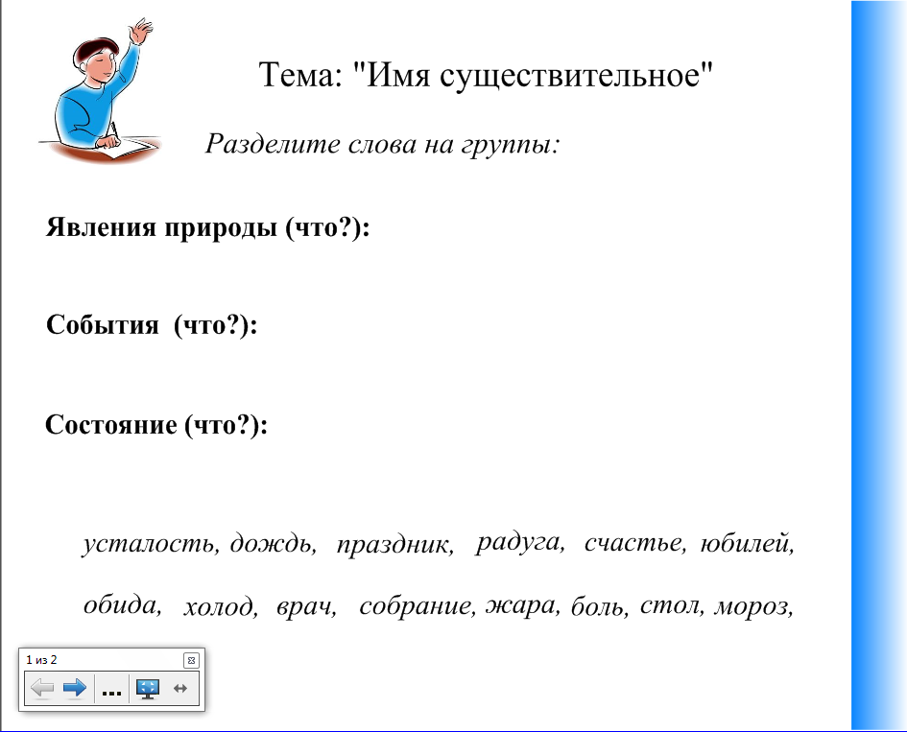
Пример 2. Задание на выделение типологического признака
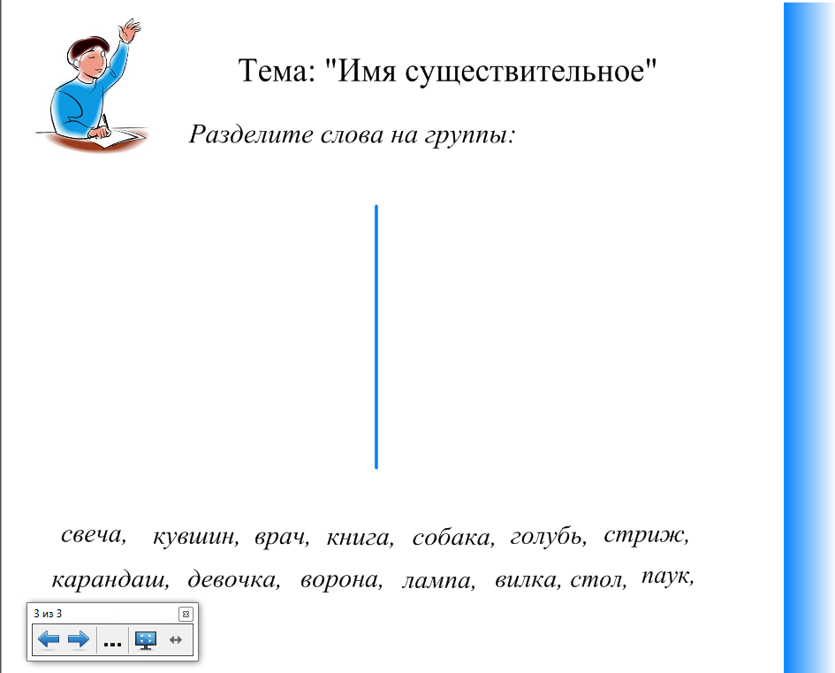
Пример 3. Задание на классификацию объектов по двум признакам
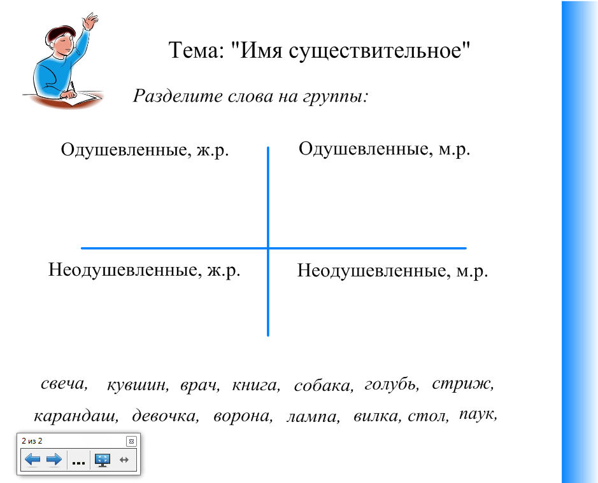

Пример 4.Интерактивный лист «Вставь пропущенные буквы»

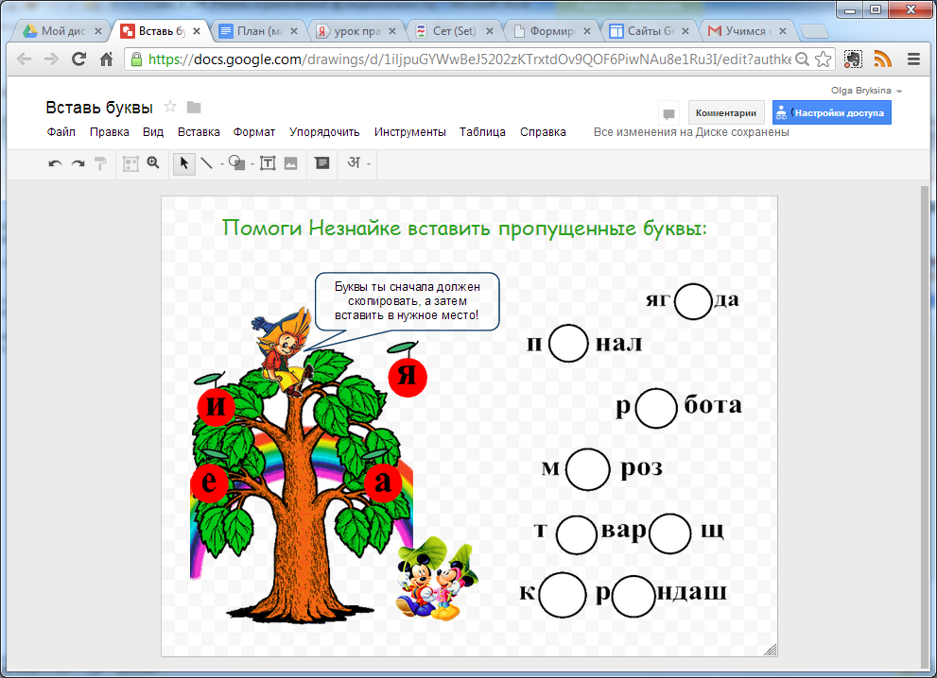

Пример 5.
а)Интерактивный лист «Азбука профессий». Стюардесса

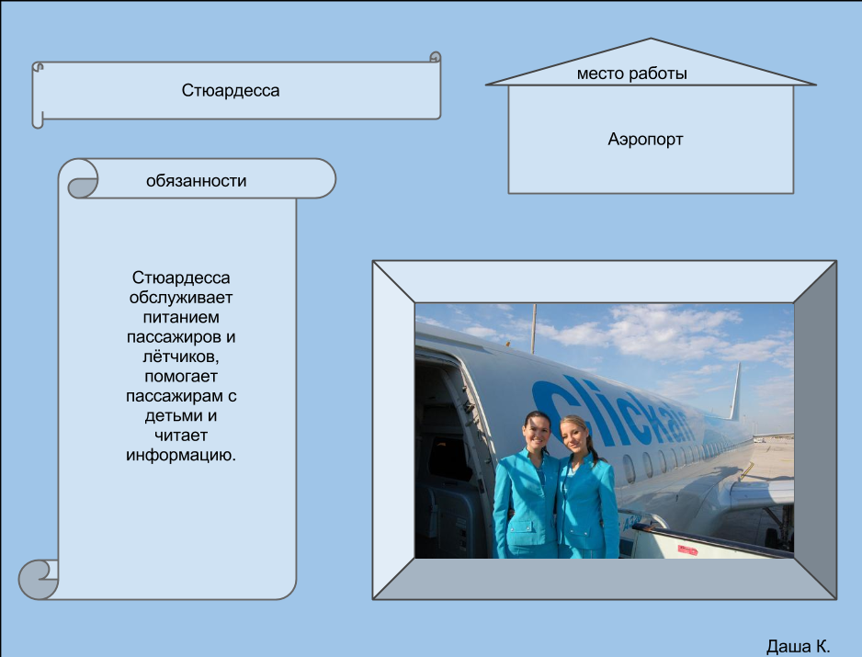

б) Интерактивный лист «Азбука профессий». Модельер

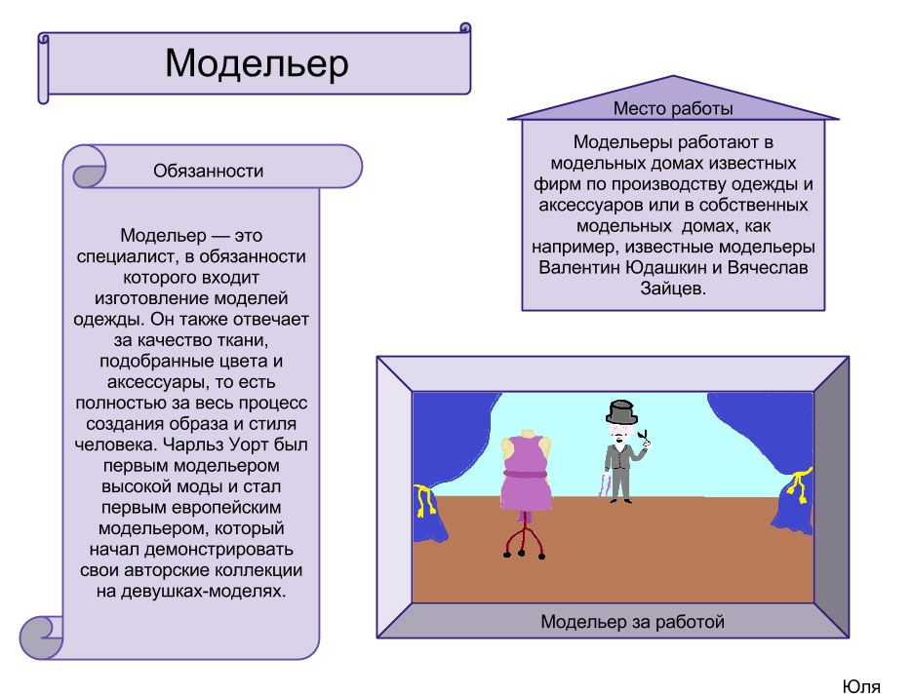
Пример 6. Интерактивный лист «Лента времени» (Окружающий мир», тема «Дом»)

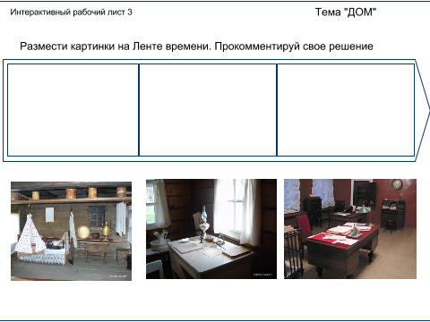

Пример 7. Интерактивный лист «Фишбоун»
(сервис http://www.classtools.net/education-games-php/fishbone/)

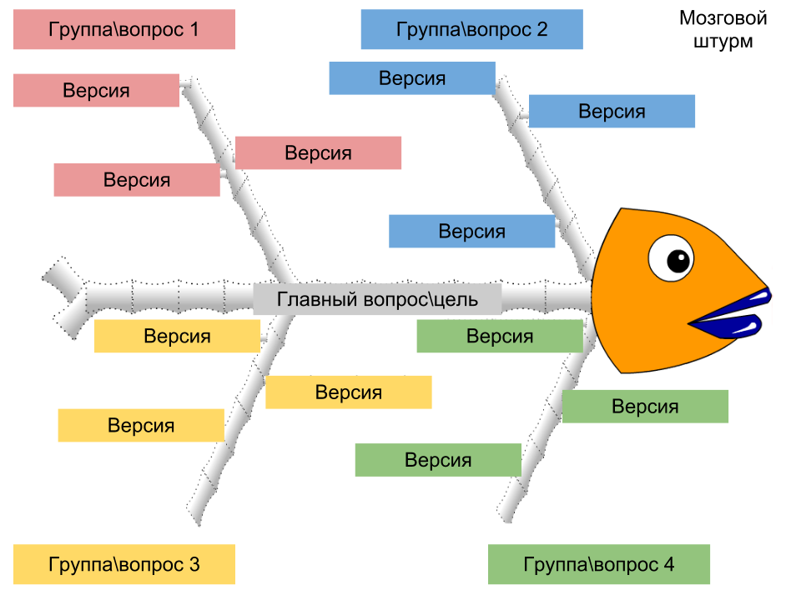

Пример 8. Задание на классификацию в средеLearningApps.org

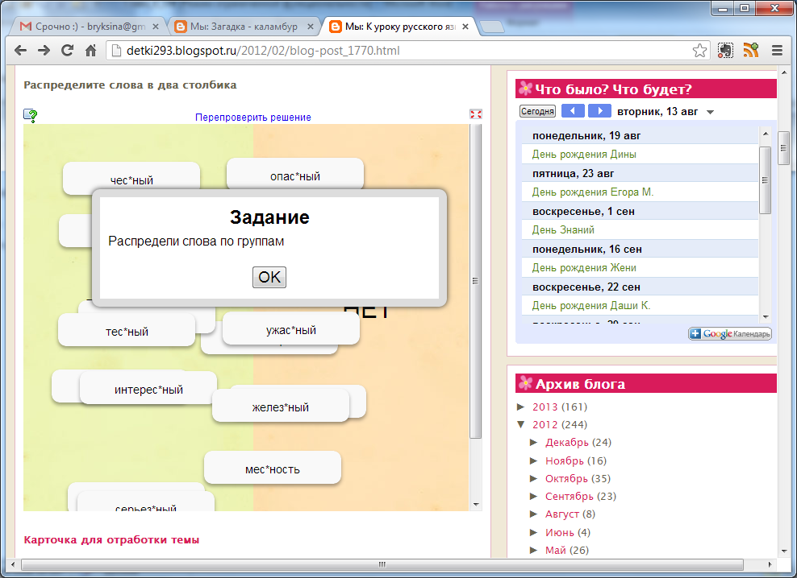

Блог М.А. Смирновой. К уроку русского языка. Непроизносимые согласные. [Электронный ресурс] – Режим доступа: http://detki293.blogspot.ru/2012/02/blog-post_1770.html

Пример 9.
а)Интерактивноезадание в средеLearningApps.org
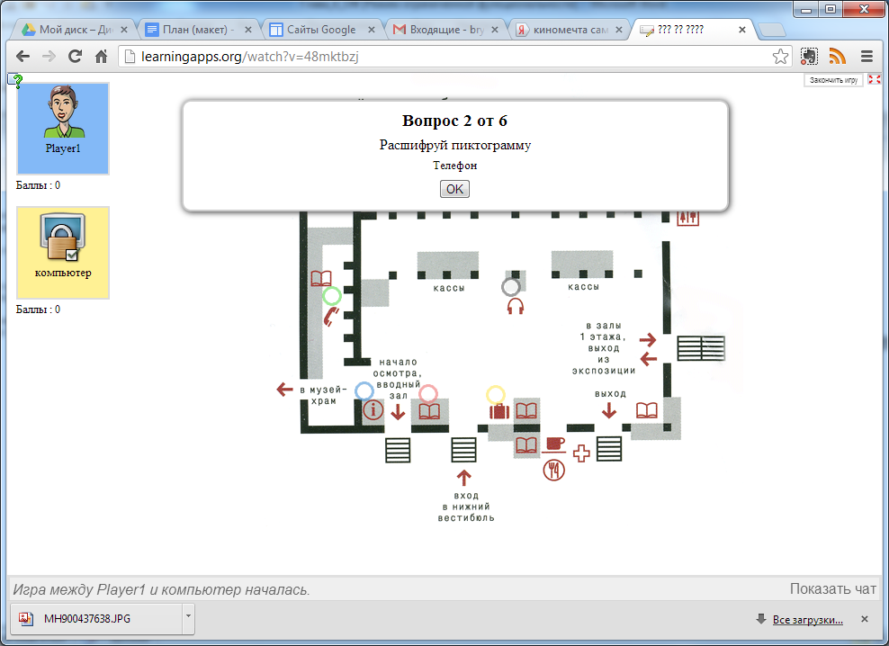
Интерактивное заданиев среде LearningApps.org. [Электронный ресурс] – Режим доступа: http://learningapps.org/watch?v=48mktbzj
б) Интерактивная анкета
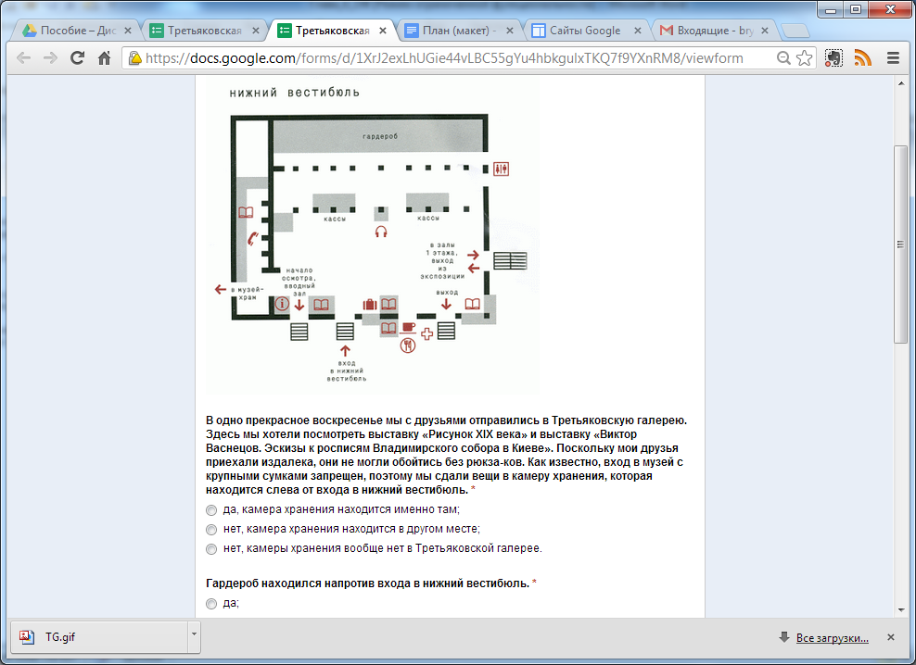

Интерактивная анкета. [Электронный ресурс] – Режим доступа: https://docs.google.com/forms/d/1XrJ2exLhUGie44vLBC55gYu4hbkgulxTKQ7f9YXnRM8/viewform (короткий URL: http://goo.gl/Pb59hL)

Пример 10. Модель детской площадки
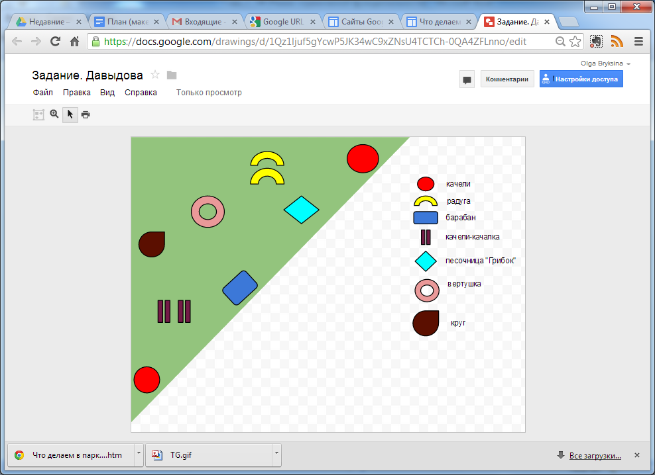
Интерактивное задание. Модель детской площадки. [Электронный ресурс] – Режим доступа: https://docs.google.com/drawings/d/1Qz1ljuf5gYcwP5JK34wC9xZNsU4TCTCh-0QA4ZFLnno/edit.(короткийURLhttp://goo.gl/oMIQv6)

Задание 11. Анализ текста с помощью Google форм
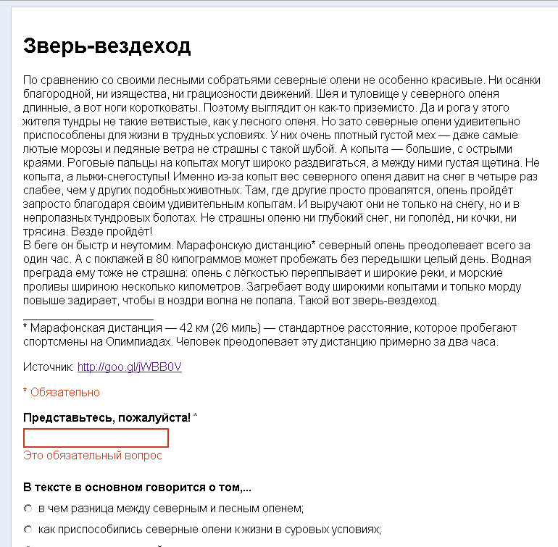

Интерактивная анкета. [Электронный ресурс] – Режим доступа: https://docs.google.com/forms/d/1kbYU0FFBeUMm6TPlxb5G_QbDsydHnJ6wwB30fARQueY/viewform
Пример 12. Использование теста с пропусками в среде LearningApps.com
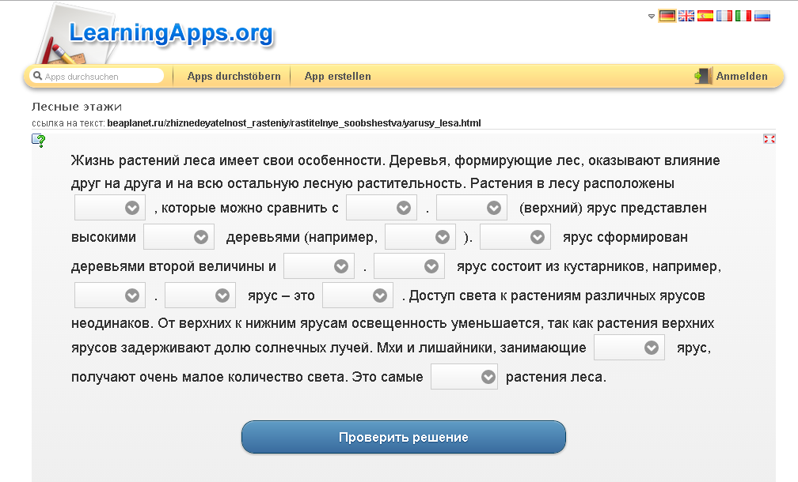
Задание на восстановление текста с выбором ответов. [Электронный ресурс] – Режим доступа: http://learningapps.org/167275
Пример 13. Задание на восстановление текста с подстановкой ответов

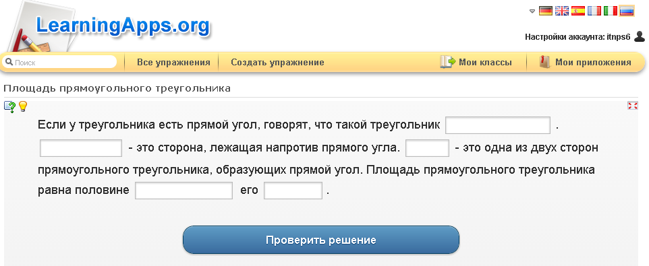
Задание на восстановление текста с подстановкой ответов. [Электронный ресурс] – Режим доступа: http://LearningApps.org/167148

Пример 14. Задание для работы с несплошным текстом

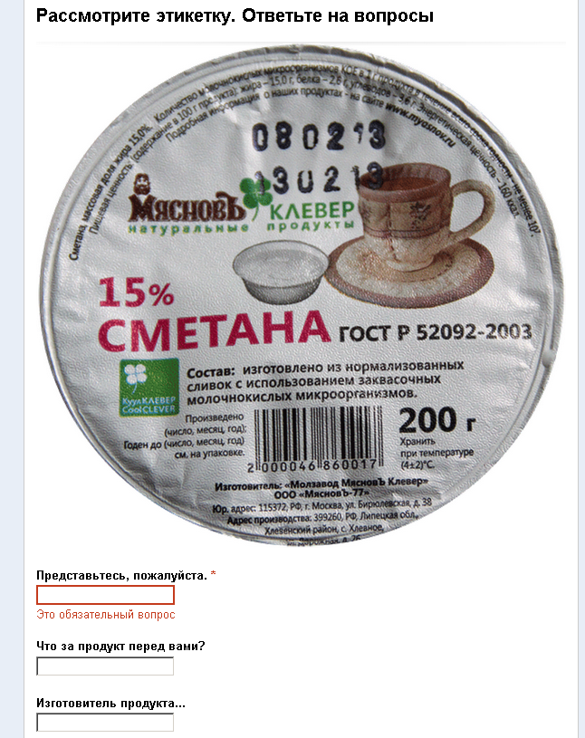
Наше питание. Google-форма. [Электронный ресурс] – Режим доступа:http://goo.gl/fcYOTQ
Пример 15. Задание на «сжатие» текста
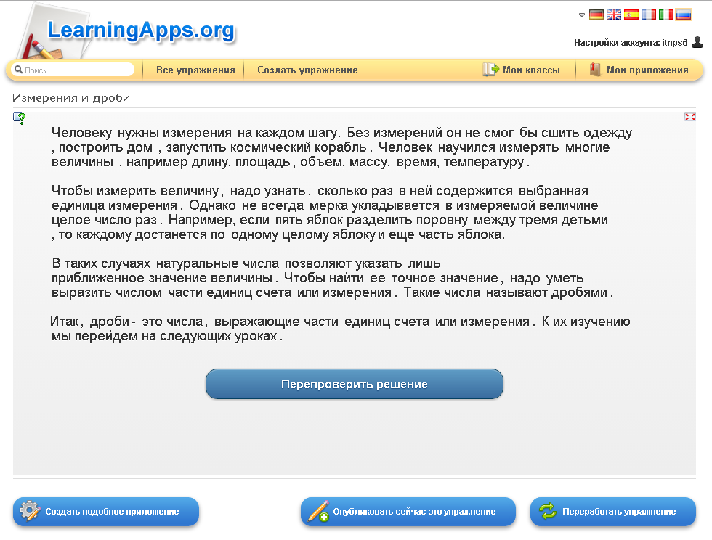
Задание на компрессию текста. [Электронный ресурс] – Режим доступа: http://LearningApps.org/display?v=1gforzd2

Пример 16. Комментирование работы обучающегося учителем
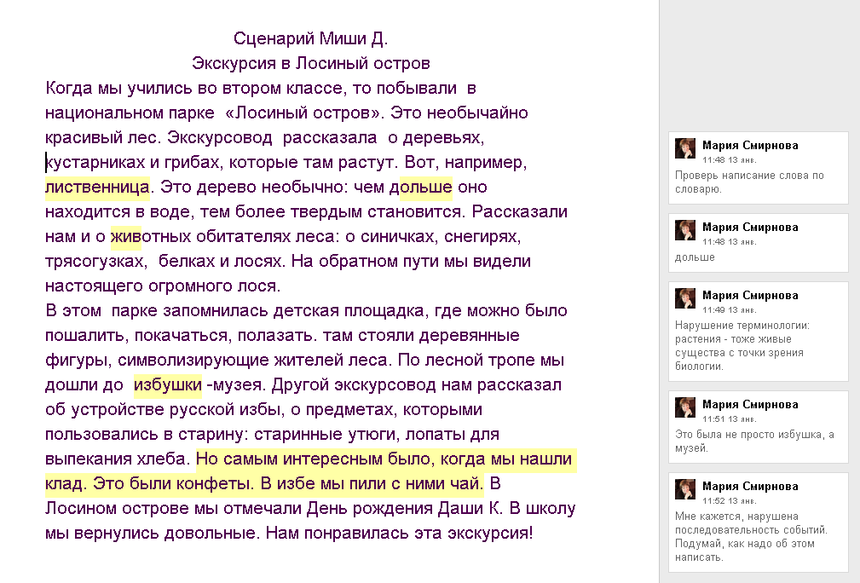
Пример 17. Комментирование работы обучающегося учителем и одноклассниками

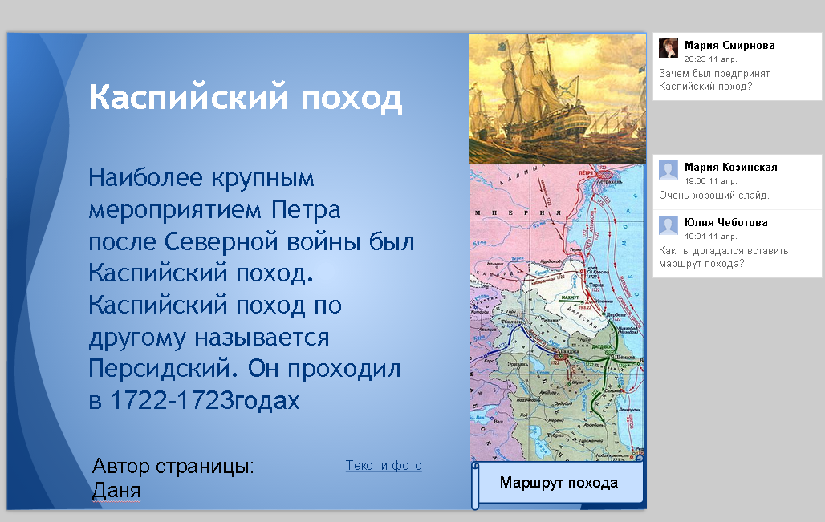

Пример 18. Хронология работы над документом
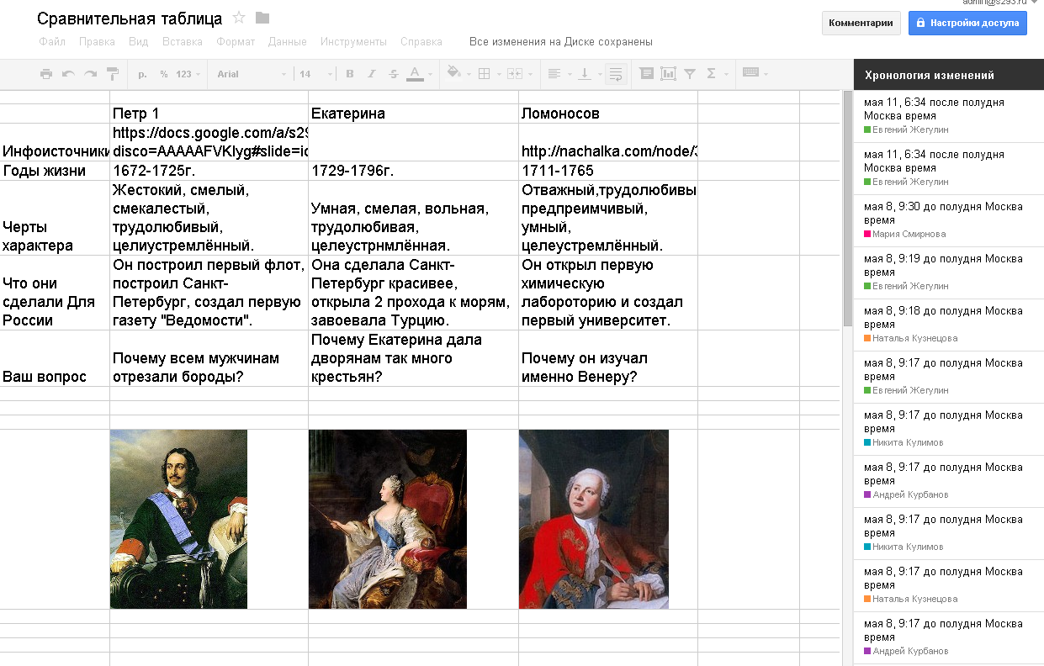

Пример 19. Иллюстрациямаршрута письма в стихотворении С.Я. Маршака «Почта» на Googleкарте

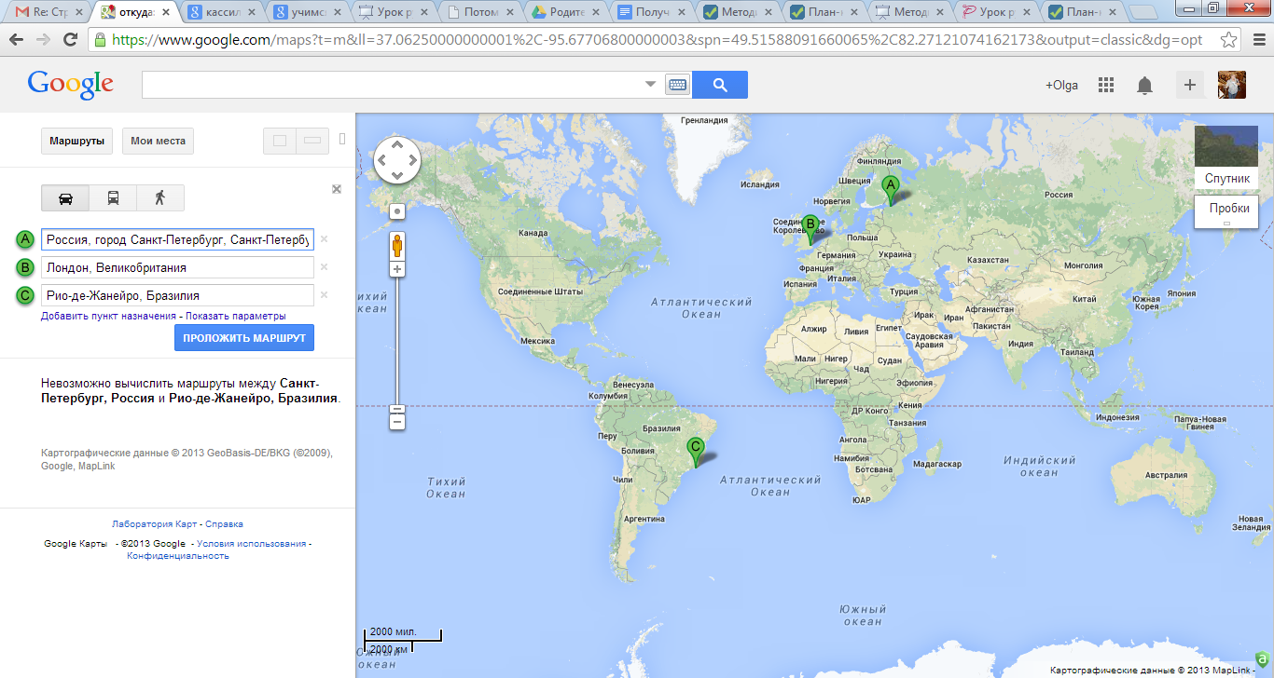

Пример 20. Интерактивное задание «Правила поведения в сети Интернет»

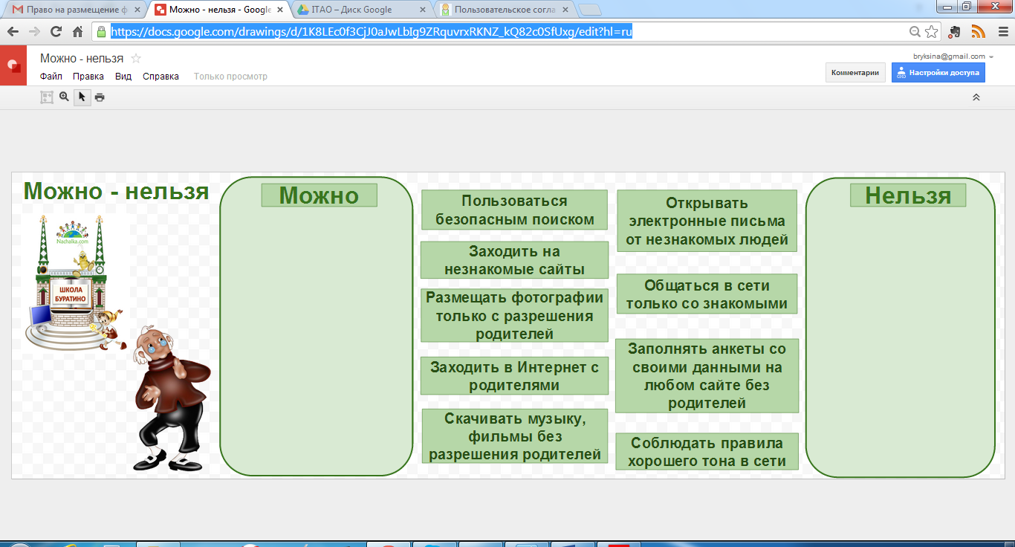
Школа Буратино. Сетевой проект для первоклассников. – Электронный ресурс. – Режим доступа: http://www.nachalka.com/node/3209

Пример 21. Кластер «Я умею выбирать»

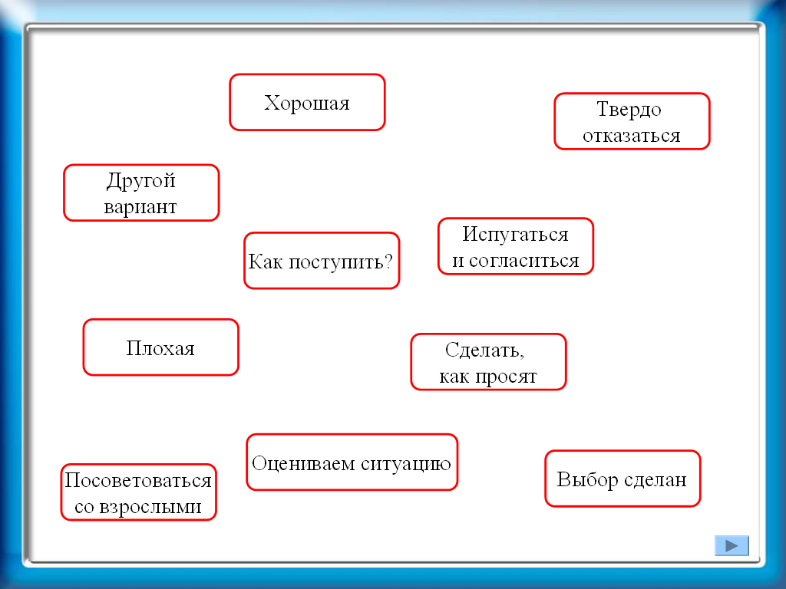

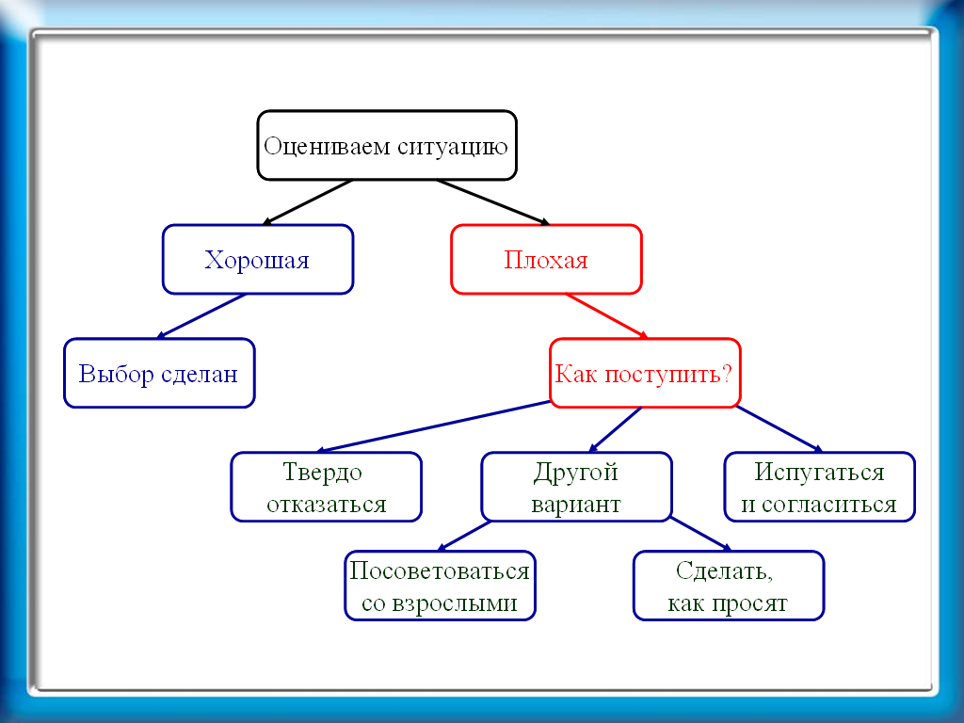

Пример 22. Моделирование понятий «целое» и «часть целого»

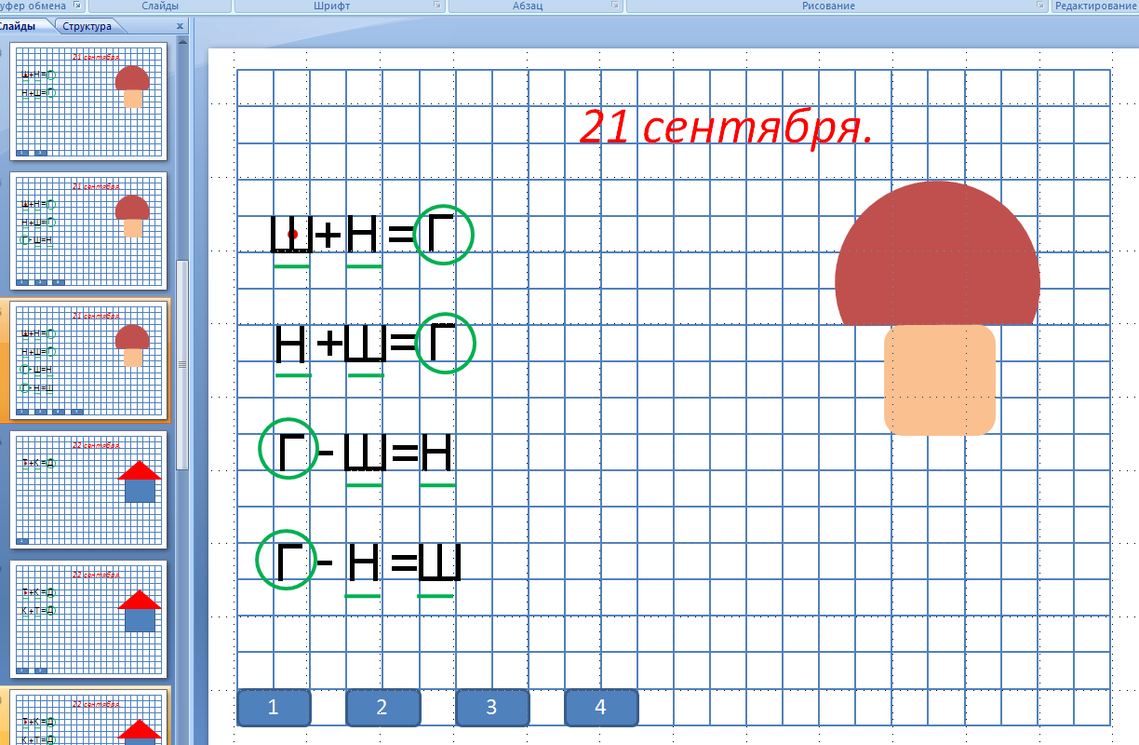

Пример 23. Лента времени «История России»

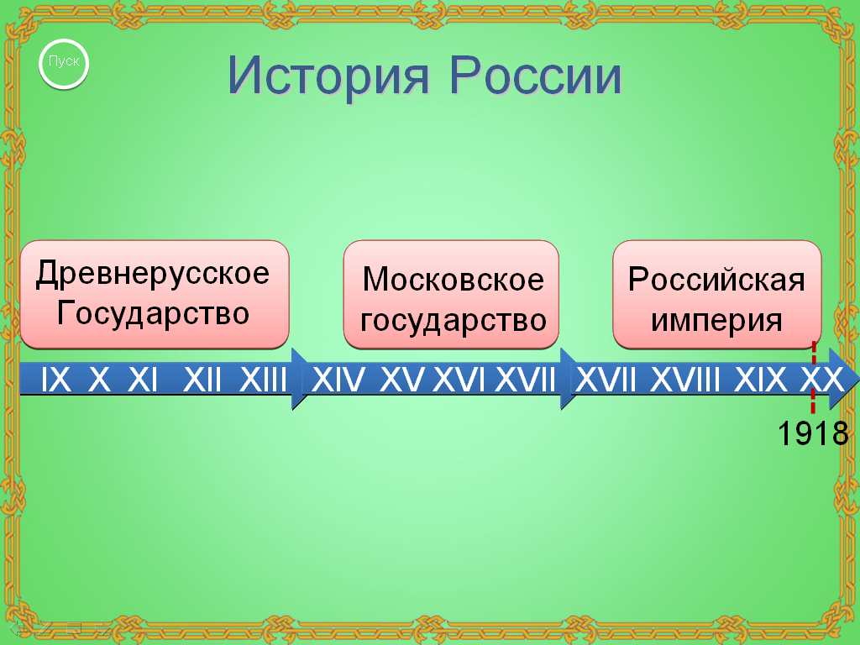
Пример 24. Моделирование понятий «устье», «приток», «исток», «русло»

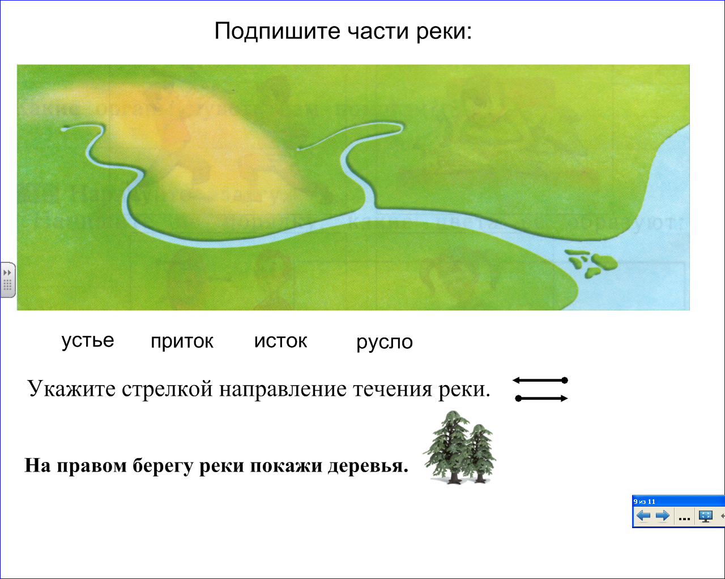

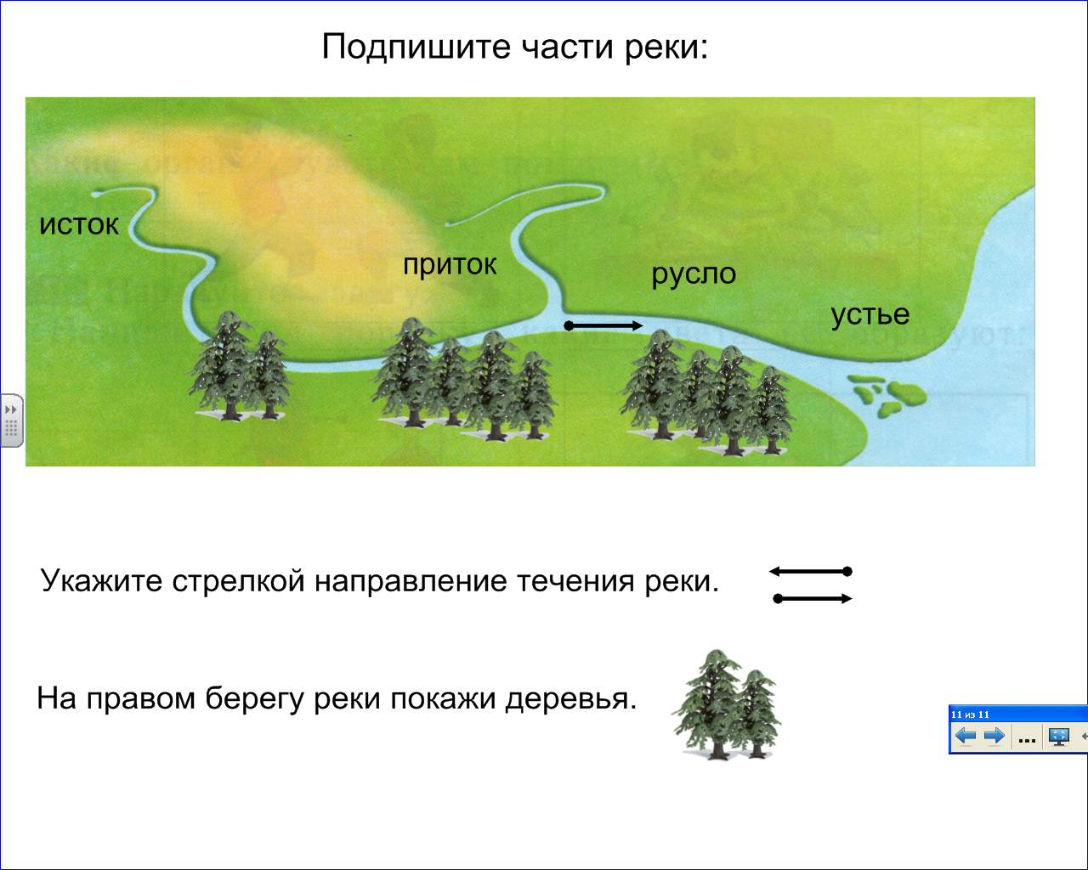

Пример 25. Интерактивное задание «Одень звуковичка»

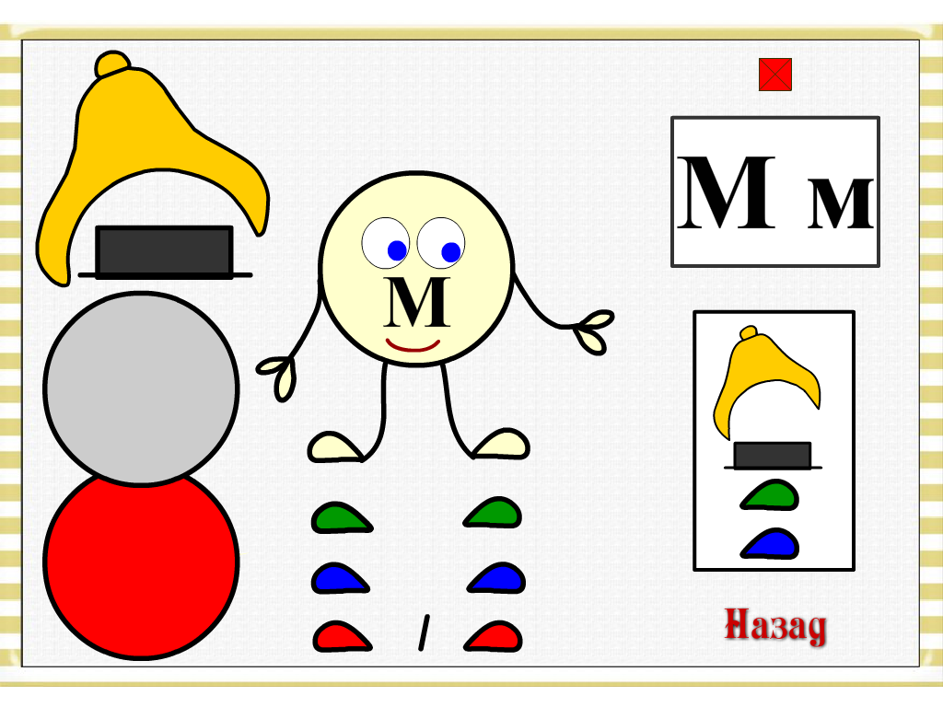

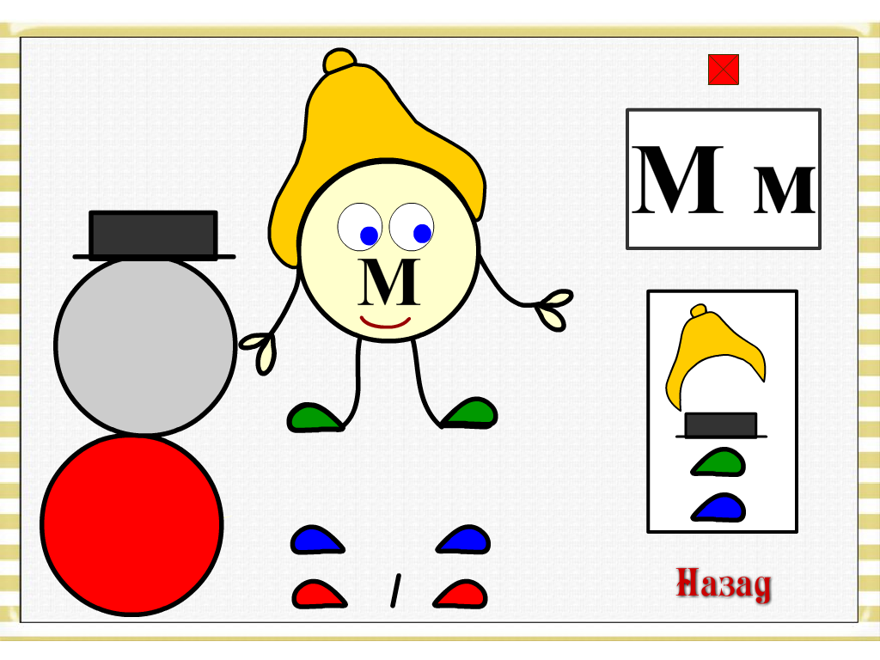

Пример 26. Анализ состава объекта

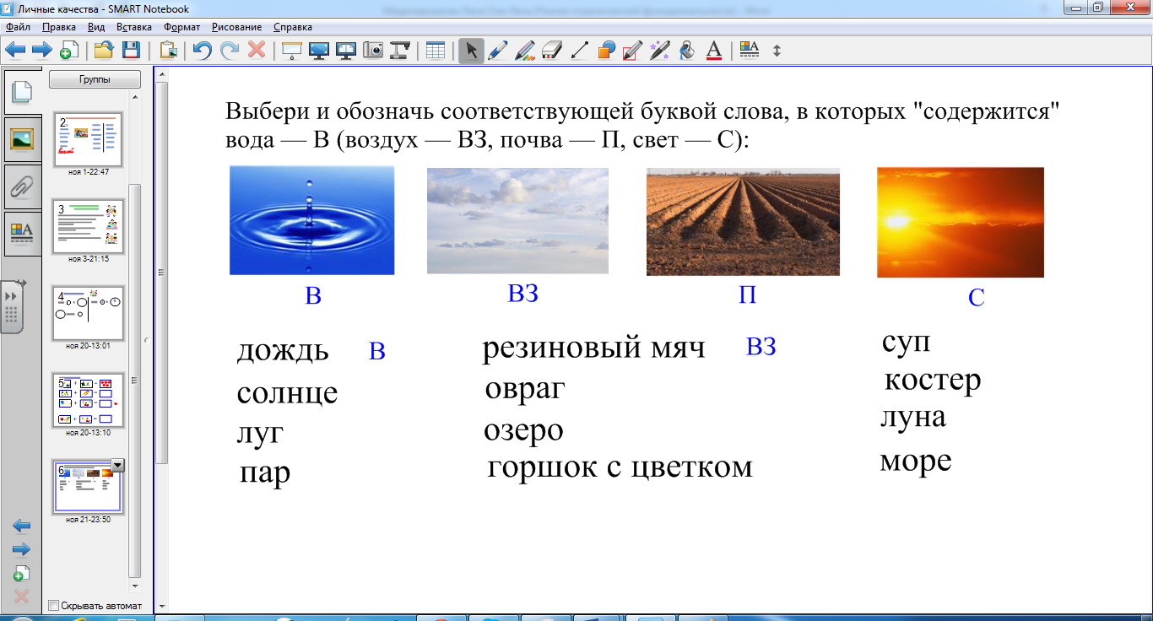

Пример 27. Интерактивный тренажер «Пищевая цепочка»

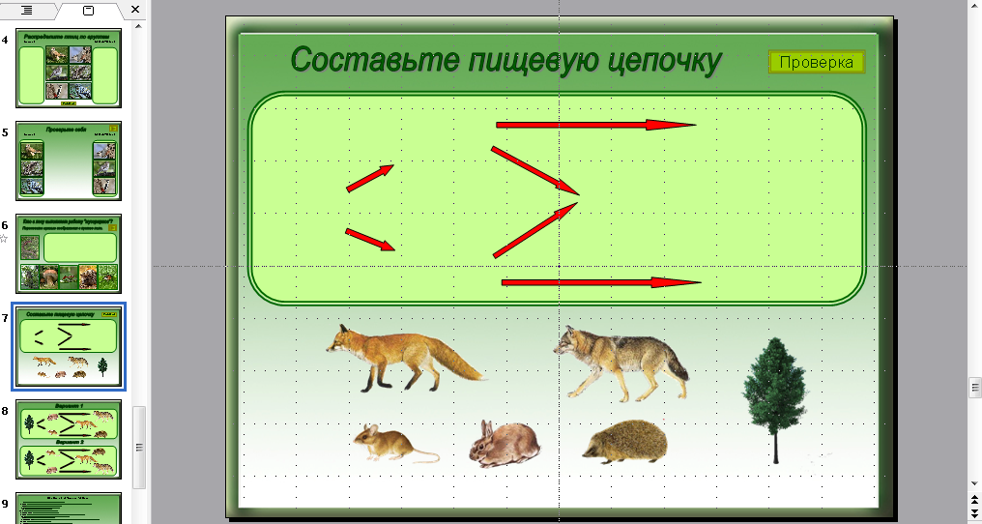

Пример 28. Интерактивная игра «Пищевая цепь: установи последовательность»

Интерактивное задание «Пищевая цепь: установи последовательность». – Электронный ресурс. – Режим доступа: https://learningapps.org/17477

Пример 29. Краткая запись как модель задачи

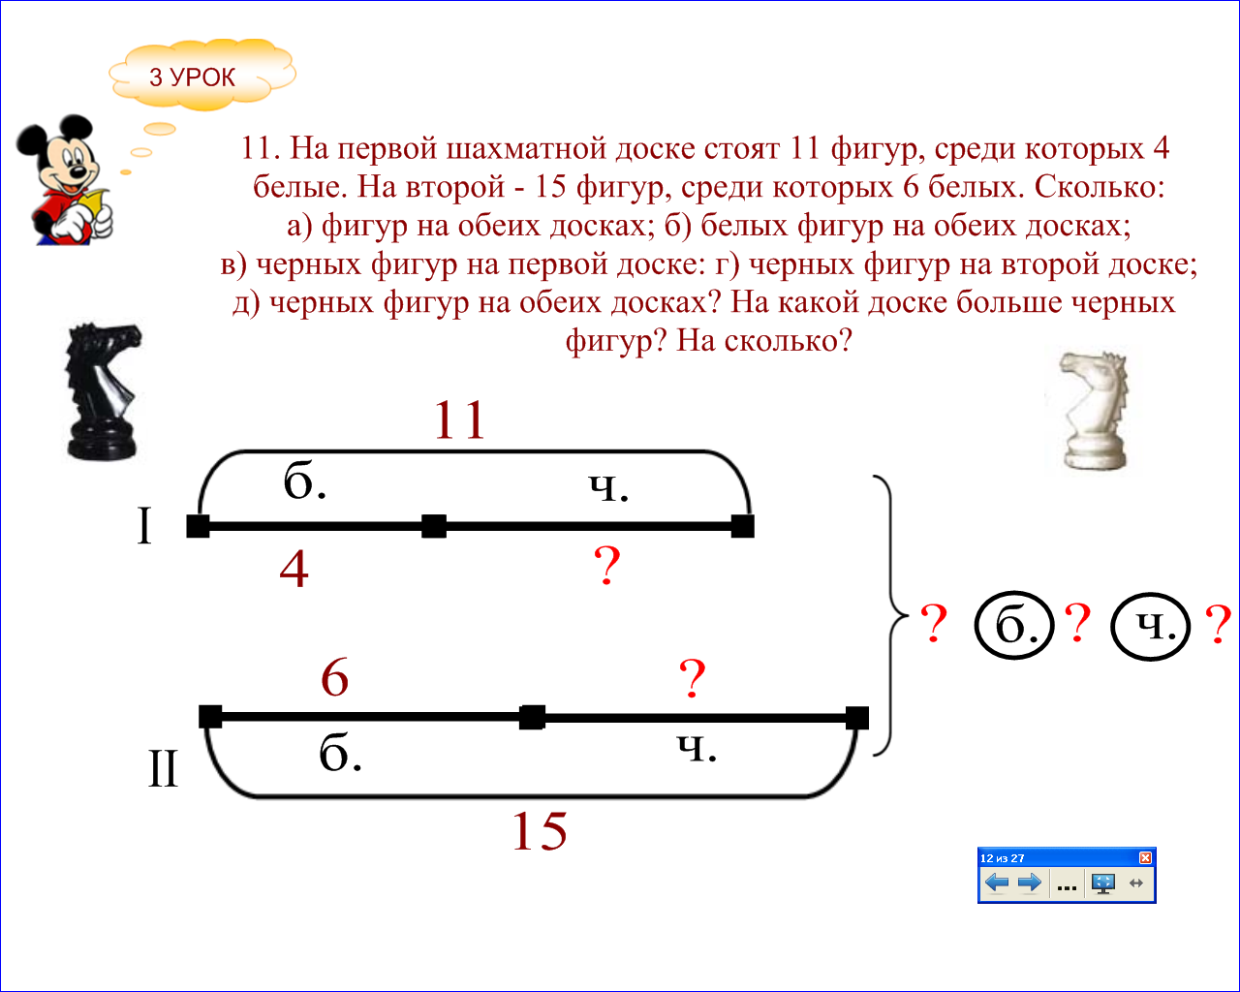

Пример 30.Модель «Тепловые пояса земли»

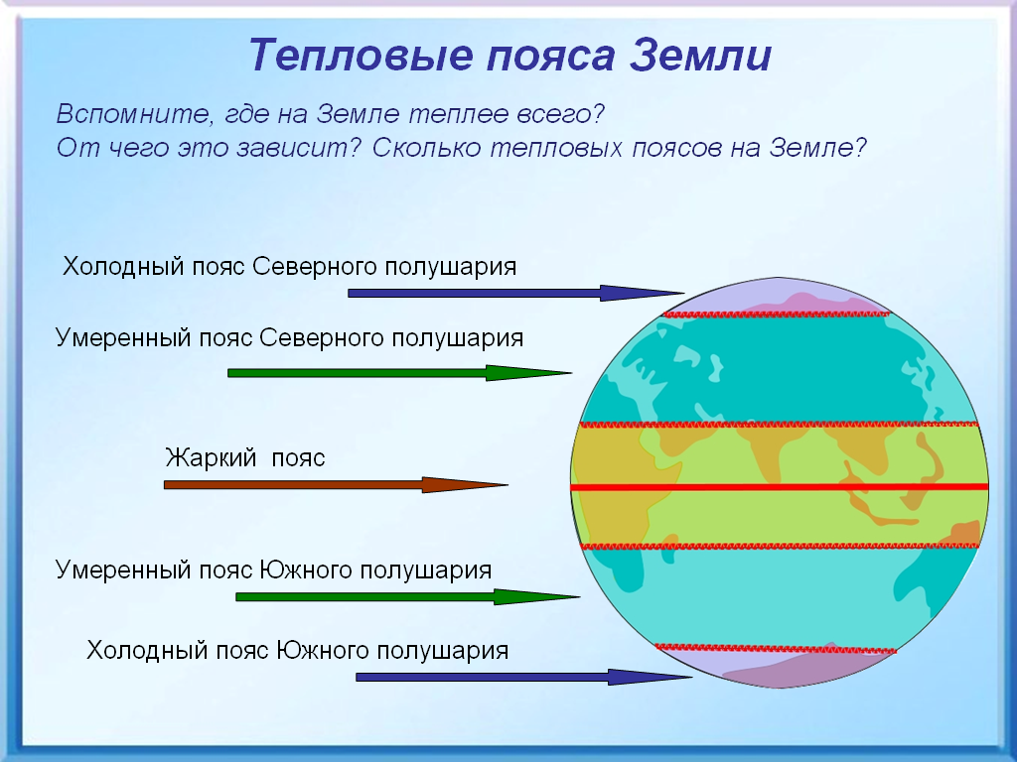

Пример 31.Ранжирование личностных качеств

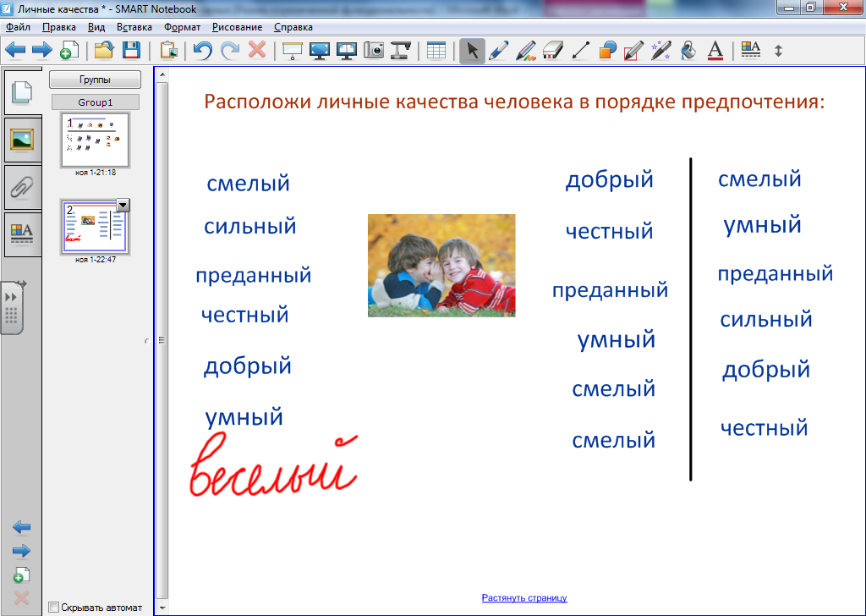

Пример 32.Выбор подарка на День рождения

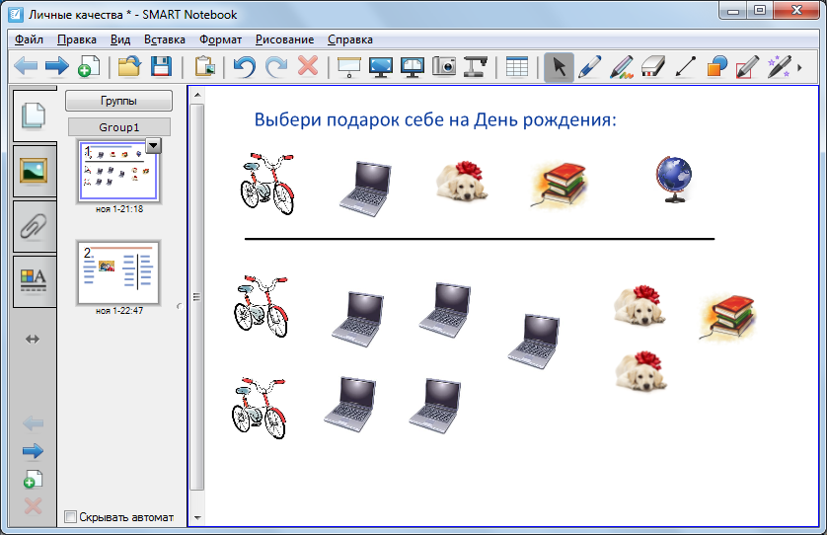

Пример 33.Ранжируем свод правил

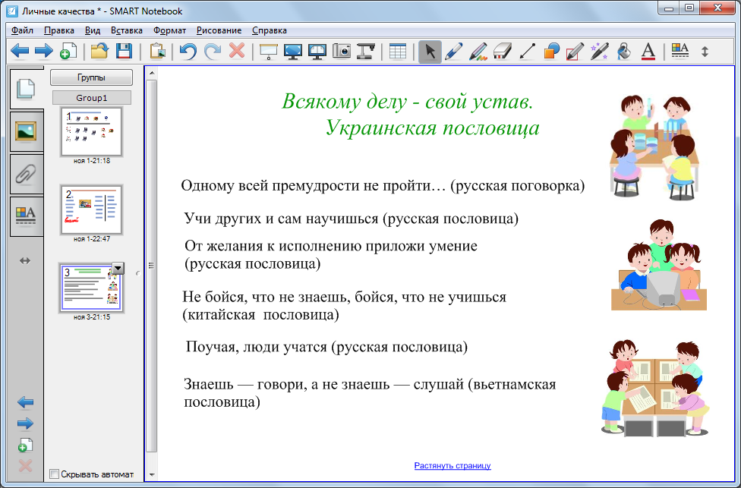

Пример 34. Толковый online-словарь

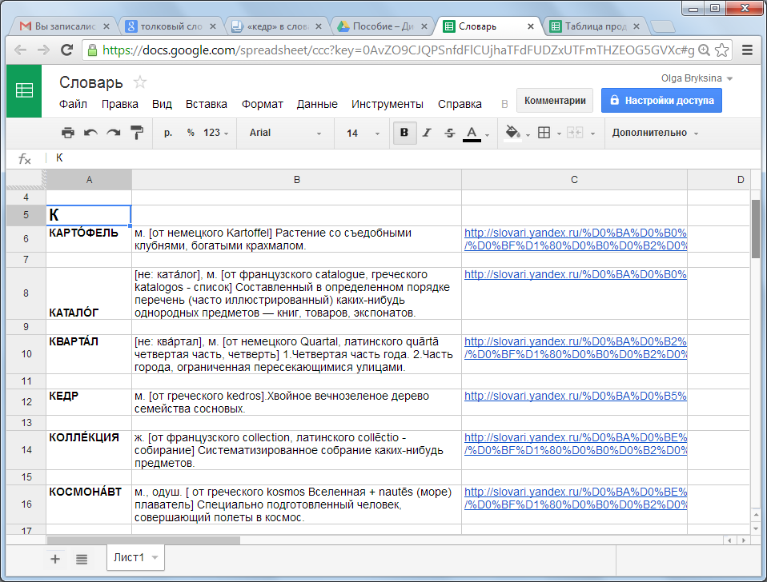

Пример 35. Доска задач

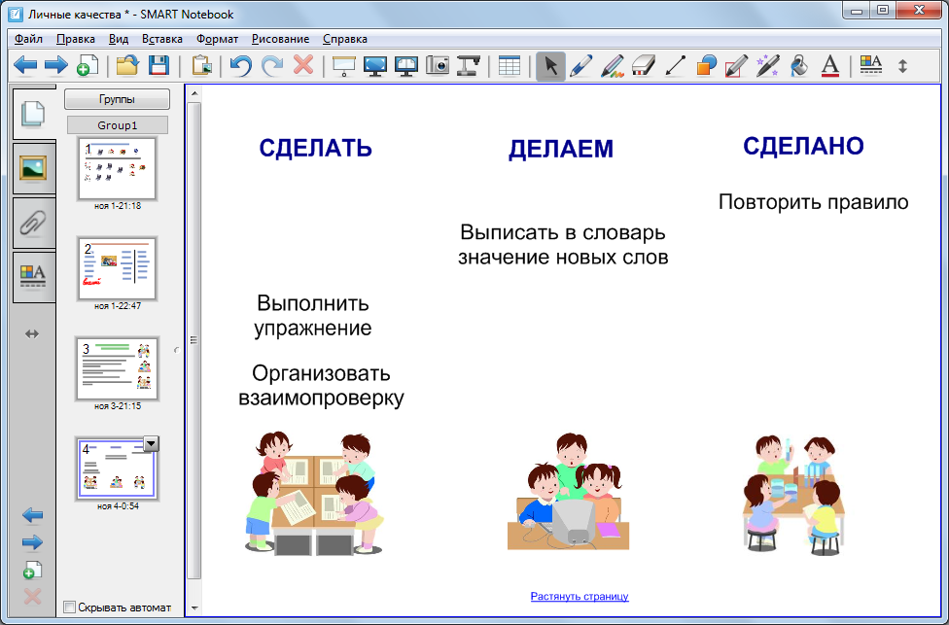

Приложение 6.

Пример письменного согласия родителей (законных представителей ребенка)на размещение фотографий в Интернете

Уважаемые родители!
Как часть образовательной программы у Вашего сына или дочери будет возможность публиковать документы и проекты в Интернете. Это может быть личная домашняя страница, сочинение, творческая работа, изображение, отчеты по исследовательской работе, фотографии учащихся класса (школы) или описания совместных проектов в местном масштабе или на международном уровне. Люди во всем мире с доступом в Интернет будут в состоянии рассмотреть и, возможно, ответить на работу Вашего ребенка по электронной почте. Мы считаем, что это – возможность дополнительного образования и успешного развития наших учеников.
Мы будем публиковать эти документы только с Вашего письменного разрешения.
Пожалуйста, ознакомьтесь с правилами размещения материалов учащихся в Интернете и отметьте публикацию каких документов нежелательно осуществлять с Вашей точки зрения. Спасибо за Ваше сотрудничество.
Размещая материалы учащихся, мы будем руководствоваться следующими правилами:
- Не разрешается издавать материалы с номером телефона Вашего ребенка, адресом или фамилией.
- Не разрешается издавать материалы, содержащие любую информацию, указывающую на местоположение ученика в точный час, кроме нахождения его в школе или участия в школьной деятельности.
- Не разрешается публикация материалов, содержащих нежелательный материал или содержащих прямые или косвенные ссылки на такой материал.
- Перед публикацией материалы должны быть рассмотрены и одобрены учителем (или родителем) ученика, осуществляющим работу над проектом.
Поставьте отметку (галочку, крестик) в строке с материалами, которые нежелательны для публикации
[ ]Имя учащегося
[ ]Личные фотографии учащегося
[ ]Школьные фотографии учащегося (с уроков и школьных мероприятий)
[ ]Групповые школьные фотографии

Разрешение родителя
Я, _______________________________________________ предоставляю разрешение публиковать материалы моего сына/дочери/ _________________________ учени__ _____ класса школы _____ г.______________ в Интернете в соответствии с правилами, описанными выше.
Подпись родителя/опекуна: ________________________
Дата: ____________

Это разрешение будет действительно до тех пор, пока Вы сами не захотите изменить эту форму и подписать новое разрешение. В случае возникновения проблем, связанных с публикацией материалов в Интернете, Вы можете связаться с классным руководителем своего ребенка ____________________________________.

Приложение 7.

Мониторинг уровня сформированности
ИКТ-компетентности выпускника начальной школы

Показатель освоения средств ИКТ | Тестирующие мероприятия.  Пример оформления протокола
Обращение с устройствами ИКТ и загрузка программного обеспечения
- включение и выключение персональных компьютеров, нетбуков и планшетов во время работы в модели «1 ученик : 1 компьютер» | Фиксация факта включения/выключения устройств обучающимися.  Дата:  Всего обучающихся –  Количество обучающихся, подключивших/ выключивших устройства самостоятельно –  Количество обучающихся, подключивших/ выключивших устройства с помощью учителя –  Количество обучающихся, не справившихся с подключением/выключением устройств –
- выполнение базовых операций с объектами в операционной системе (запуск программ, копирование, переименование и удаление файлов, работа с буфером обмена, использование технологии DragandDrop («тащи и бросай») | Фиксация факта корректности выполняемых обучающимися операций. Протокол оформляется по каждой операции отдельно!  Пример оформления протокола:  Дата:  Всего обучающихся –  Количество обучающихся, выполнивших операцию запуска и завершения работы с мастером презентаций самостоятельно –  Количество обучающихся, которым потребовалась консультация при запуске и завершении работы с мастером презентаций –  Количество обучающихся, не справившихся с запуском и завершением работы с мастером презентаций –
- подключение к глобальной сети Интернет | Фиксация факта выхода в глобальную сеть Интернет.  Дата:  Всего обучающихся –  Количество обучающихся, выполнивших операцию выхода в глобальную сеть Интернет самостоятельно –  Количество обучающихся, которым потребовалась консультация при выходе в сеть Интернет –  Количество обучающихся, не справившихся с выходом в сеть Интернет –
- умение вывести документ на печать | Фиксация факта сформированности навыка печати документов.  Дата:  Всего обучающихся –  Количество обучающихся, справившихся с выводом на печать документов самостоятельно –  Количество обучающихся, которым потребовалась консультация при выводе на печать документов –  Количество обучающихся, не справившихся с выводом на печать документов -
- соблюдение правил техники безопасности (например, организация рабочего места, выбора места для нетбука или планшета) | Фиксация факта оформления рабочего места при работе с ноутбуком, нетбуком или планшетом.  Дата:  Всего обучающихся –  Количество обучающихся, оформивших рабочее место в соответствии с правилами эргономики и техники безопасности –  Количество обучающихся, оформивших рабочее место с небольшими нарушениями правил эргономики и техники безопасности –  Количество обучающихся, оформивших рабочее место с нарушениями правил эргономики и техники безопасности –
- соблюдение правил энергосбережения при работе с компьютером, нетбуком, планшетом | Фиксация факта перехода в режим энергосбережения при работе с компьютером, нетбуком, планшетом.  Дата:  Всего обучающихся –  Количество обучающихся, самостоятельно инициирующих переход в режим энергосбережения –  Количество обучающихся, осуществляющих переход в режим энергосбережения по инициативе учителя –  Количество обучающихся, не выполнивших переход в режим энергосбережения –
- соблюдение правил экономного расходования ресурсов носителей информации | Фиксация факта отсутствия избыточной информации на носителях.  Дата:  Всего обучающихся –  Количество обучающихся, не имеющих избыточных информационных объектов на носителе –  Количество обучающихся, имеющих единичное количество избыточных информационных объектов на носителе –  Количество обучающихся, имеющих избыточное количество информационных объектов на носителе –
Фиксация изображений и звуков
- умение использовать цифровой фотоаппарат для фиксации факта в ходе процесса обсуждения, проведения эксперимента, природного процесса, фиксацию хода и результатов проектной деятельности | Фиксация факта использования цифрового фотоаппарата для создания изображения в ходе процесса обсуждения, проведения эксперимента, природного процесса, фиксацию хода и результатов проектной деятельности.  Дата:  Всего обучающихся –  Количество обучающихся, выполнивших операцию создания графического изображения (фото) самостоятельно –  Количество обучающихся, которым потребовалась консультация при выполнении операции создания графического изображения (фото) –  Количество обучающихся, не справившихся с выполнением операции создания графического изображения (фото) –
- умение фиксировать изображение экрана цифрового устройства (делать скриншот) для рефлексии деятельности и фиксации хода эксперимента | Фиксация факта создания скриншота для рефлексии и протоколирования деятельности и фиксации хода эксперимента.  Дата:  Всего обучающихся –  Количество обучающихся, выполнивших операцию создания скриншота самостоятельно –  Количество обучающихся, которым потребовалась консультация при создании скриншота –  Количество обучающихся, не справившихся с выполнением операции создания скриншота –
- умение организовать запись звукового файла (в ходе наблюдений на природе, во время интервьюирования и т.п.) | Фиксация факта создания звукового файла в ходе наблюдений на природе, во время интервьюирования и т.п.  Дата:  Всего обучающихся –  Количество обучающихся, выполнивших операцию создания звукового файла самостоятельно –  Количество обучающихся, которым потребовалась консультация при создании звукового файла –  Количество обучающихся, не справившихся с выполнением операции создания звукового файла –
- зафиксированное обучающимися изображения в содержательном аспекте (ракурс, фотографируемые объекты или сделанные скриншоты) соответствуют поставленной перед ними задаче | Соответствие созданной фотографии и/или скриншота поставленной проблеме (доказать, проиллюстрировать, объяснить…)  Дата:  Всего обучающихся –  Количество обучающихся, выполнивших задание в соответствии с поставленной задачей –  Количество обучающихся, которым потребовались дополнительные объяснения –  Количество обучающихся, не справившихся с поставленной задачей –
- выбор адекватного поставленной задаче средства ИКТ | Тест 1.  Обучающиеся называют (выбирают) из перечня необходимое для решения поставленной задачи программное обеспечение или сервис.  Дата:  Всего обучающихся –  Количество обучающихся, выбравших ПО (сервис), адекватный поставленной задаче –  Количество обучающихся, которым потребовались дополнительные объяснения –  Количество обучающихся, не справившихся с поставленной задачей –  Тест 2.  Осуществляют выбор и загрузку на компьютере ПО (сервиса) в соответствии с поставленной задачей:  Дата:  Всего обучающихся –  Количество обучающихся, загрузивших ПО (сервис), адекватный поставленной задаче –  Количество обучающихся, которым потребовались дополнительные объяснения –  Количество обучающихся, не справившихся с поставленной задачей –
- обработка цифровых фотографий с использованием возможностей специальных компьютерных инструментов | Упражнение 1, 2, 3 (разные операции).  Осуществляет обработку цифровых фотографий и/или скриншотов с использованием возможностей специальных компьютерных инструментов в соответствии с поставленной задачей (уменьшение размеров изображения, определение информационного объема графического файла, сохранение фрагмента изображения и т.п.).  Дата:  Всего обучающихся –  Количество обучающихся, выполнивших самостоятельно обработку графического изображения в соответствии с поставленной задачей –  Количество обучающихся, которым потребовались дополнительная консультация –  Количество обучающихся, не справившихся с поставленной задачей –
- создание презентаций на основе цифровых фотографий | Задание:  Создать презентацию на основе цифровых фотографий в соответствии с поставленной задачей (иллюстрировать работу над проектом; собрать факты, подтверждающие, доказывающие, иллюстрирующие и т.п.).  Дата:  Всего обучающихся –  Количество обучающихся, выполнивших работу самостоятельно и в соответствии с поставленной задачей –  Количество обучающихся, которым потребовались дополнительная консультация –  Количество обучающихся, не справившихся с поставленной задачей –
- различает творческую и техническую фиксацию изображений | Тест 1.  Определить тип деятельности (техническая или творческая) при выполнении операций с графическими объектами:  - выбор ракурса при создании фотографии;  - изменение режима («День», «Ночь», «Портрет», «Движение» и т.п. при фотографировании);  - уменьшение размера файла;  - наложение фильтров;  - выбор фона при создании фотографии человека и т.п.  Дата:  Всего обучающихся –  Количество обучающихся, верно определивших вид деятельности –  Количество обучающихся, которым потребовались дополнительная консультация –  Количество обучающихся, не справившихся с поставленной задачей –
Создание письменных сообщений
- создание текстовых документов | Фиксация времени набора текста определенного объема (например, 500 знаков).  Определяется среднее время набора в начале, середине и конце учебного года.
- сканирование документов | Фиксация факта сканирования документа и записи его на носители:  Дата:  Всего обучающихся –  Количество обучающихся, выполнивших сканирование документа –  Количество обучающихся, которым потребовалась консультация –  Количество обучающихся, не выполнившихзадание –
- редактирование и структурирование текста в соответствии с его смыслом средствами текстового редактора | Упражнение.  Форматирование текста в соответствии с заданными критериями.  Дата:  Всего обучающихся –  Количество обучающихся, выполнивших редактирование и структурирование текста в соответствии с поставленной задачей –  Количество обучающихся, которым потребовалась консультация –  Количество обучающихся, не выполнившихзадание –
- использование средств орфографического контроля текста | Упражнение.  Исправление ошибок в русскоязычном тексте.  Дата:  Всего обучающихся –  Количество обучающихся, подготовивших текст без ошибок –  Количество обучающихся, которым потребовалась консультация –  Количество обучающихся, не выполнившихзадание –
- подготовка текстового документа | Упражнение.  Оформление текстового документа в соответствии с представленными требованиями (шрифт, параметры абзаца, параметры страницы и т.п.).  Дата:  Всего обучающихся –  Количество обучающихся, которые выполнили задание в соответствии с требованиями самостоятельно –  Количество обучающихся, которым потребовалась консультация –  Количество обучающихся, не выполнившихзадание –
- подготовка текста на иностранном языке | Фиксация времени набора текста (например, 500 знаков).  Определяется среднее время набора в начале, середине и конце учебного года.
Создание графических объектов
- создание простых геометрических объектов с помощью специальных компьютерных инструментов | Упражнение 1.  Выбрать программный продукт или сервис и создать геометрический чертеж по образцу.  Дата:  Всего обучающихся –  Количество обучающихся, которые выбрали программное обеспечение и создали чертеж самостоятельно в соответствии с предложенным образцом –  Количество обучающихся, которым потребовалась консультация –  Количество обучающихся, не выполнившихзадание –  Упражнение 2.  Создание графического объекта на интерактивной доске.  Дата:  Всего обучающихся –  Количество обучающихся, которые справились с заданием самостоятельно –  Количество обучающихся, которым потребовалась консультация –  Количество обучающихся, не выполнившихзадание –
- создание специализированных карт и диаграмм: географических, хронологических, ментальных и т.п. | Упражнение 1, 2, 3 (по типам карт).  Предлагается тексты, на основании которых обучающиеся должны создать:  - Google-карту;  - ленту времени;  - ментальную карту и т.п.  Дата:  Всего обучающихся –  Количество обучающихся, которые создали продукт самостоятельно в соответствии с предложенным заданием –  Количество обучающихся, которым потребовалась консультация –  Количество обучающихся, не выполнившихзадание –
Создание, восприятие и использование гипермедиасообщений
- осознает в практической деятельности основные психологические особенности восприятияинформации человеком | Тест:  Оценить качество Интернет-ресурса с точки зрения:  - удобства размещения информации;  - восприятия шрифтов;  - наличия иллюстраций;  - стиля и доступности понимания текста и т.п.  Дата:  Всего обучающихся –  Количество обучающихся, адекватно оценивших ресурс –  Количество обучающихся, допустивших частичную необъективность в оценивании –  Количество обучающихся, не справившихся с оцениванием ресурса –
- навыки создания гипертекста | Упражнение.  Подготовка линейного сообщения (на примере комментария в блоге, электронного письма и т.п.).  Упражнение 2.  Создание гипертекстового документа/сообщения (установление гиперссылок в документе). Просмотр документа через браузер.  Дата:  Всего обучающихся –  Количество обучающихся, которые выполнили задание самостоятельно и в соответствии с заданием –  Количество обучающихся, которым потребовалась консультация –  Количество обучающихся, не выполнившихзадание –
- создание гипермедиасообщений | Упражнение 1.  Переход по гиперссылкам (в текстовых документах, презентациях, Google-картах, ментальных картах и т.п.).  Упражнение 2.  Создание гиперссылок (в текстовых документах, презентациях, Google-картах, ментальных картах и т.п.).  Дата:  Всего обучающихся –  Количество обучающихся, которые выполнили задание самостоятельно и в соответствии с заданием –  Количество обучающихся, которым потребовалась консультация –  Количество обучающихся, не выполнившихзадание –
- структурирование сообщений, публикуемых в сети Интернет | Упражнение.  Оценивание публикации сообщения на блоге (подготовка электронного письма) с учетом его декомпозиции (наличие структуры, выделение смысловых элементов и т.п.).  Дата:  Всего обучающихся –  Количество обучающихся, которые выполнили задание самостоятельно и в соответствии с заданием –  Количество обучающихся, которым потребовалась консультация –  Количество обучающихся, не выполнившихзадание –
- навыки использования внешних и внутренних ссылок | Анализ гипертекстовой страницы в сети Интернет (Web-сайта).  Тест:  Ссылка на … является:  - внешней;  - внутренней.  Дата:  Всего обучающихся –  Количество обучающихся, которые выполнили задание самостоятельно и в полном объеме –  Количество обучающихся, которым потребовалась консультация –  Количество обучающихся, не выполнившихзадание –
- навыки письменной сетевой коммуникации | Упражнение 1.  Публикация сообщения в блоге в форме вопроса  Упражнение 2.  Публикация сообщения в блоге в форме комментария, выражающего авторскую позицию, частное мнение, выводы и т.п.  Упражнение 3.  Цитирование сообщения с соблюдением авторских прав.  Дата:  Всего обучающихся –  Количество обучающихся, которые выполнили упражнение в соответствии с заданием самостоятельно –  Количество обучающихся, которым потребовалась консультация –  Количество обучающихся, не выполнившихзадание –
- навыки дизайна сообщения (на примере электронной почты) | Упражнение.  Проектирование дизайна сообщения (тема, приветствие, тело, подпись) на примере электронной почты.  Дата:  Всего обучающихся –  Количество обучающихся, которые выполнили упражнение в соответствии с заданием самостоятельно –  Количество обучающихся, которым потребовалась консультация –  Количество обучающихся, не выполнившихзадание –
Коммуникация и социальное взаимодействие
- навыки выступления с аудиовидеоподдержкой | Факт фиксации публичного выступления с мультимедийной поддержкой.  Оцениваются:  - качество визуального ряда;  - навыки устной коммуникации;  - согласование вербального представления и мультимедиа сопровождения;  - умение держаться перед камерой и т.п.  Дата:  Всего обучающихся –  Тест 1.  Количество обучающихся, которые имеют опыт самостоятельной подготовки и публичного выступления с мультимедийной поддержкой –  Количество обучающихся, которым потребовалась консультация –  Количество обучающихся, не получивших пока такого опыта –  Тест 2.  Количество обучающихся, суммарное значение критериев оценивания выступления которого выше среднего –  Количество обучающихся, которым потребовалась консультация –  Количество обучающихся, презентация которых прошла неуспешно –
- навыки отправки сообщений с вложениями по электронной почте;  - открытие документа для совместного редактирования. | Упражнение.  Выполнить операции с электронной корреспонденцией (на примере электронной почты):  - «сортировка» почтовой корреспонденции;  - подготовка ответа на сообщение;  - пересылка (одному и многим);  - удаление сообщения.  Дата:  Всего обучающихся –  Количество обучающихся, которые ответили на все вопросы верно –  Количество обучающихся, которым потребовалась консультация –  Количество обучающихся, не выполнившихзадание –
- использование ИОС для взаимодействия | Фиксация факта участия в информационном обмене в ИОС образовательного учреждения для:  - получения задания и отчетности;  - комментирование работ одноклассников;  - формирования личного портфолио.  Дата:  Всего обучающихся –  Количество обучающихся, которые регулярно участвуют в информационном обмене в ИОС ОУ –  Количество обучающихся, которые делают это эпизодически –  Количество обучающихся, не проявляющие активности при организации информационного обмена –
- соблюдение норм информационной культуры, этики и права | Фиксация факта овладения нормами информационной культуры.  Дата:  Всего обучающихся –  Количество обучающихся, которые всегда соблюдают этику и правила сетевой коммуникации при организации информационного обмена–  Количество обучающихся, которые делают это эпизодически –  Количество обучающихся, не стремящихся к выполнению правил и этики сетевой коммуникации –
- навыки взаимодействия в социальных образовательных сетях | Фиксация факта взаимодействия в социальных образовательных сетях.  Дата:  Всего обучающихся –  Количество обучающихся, которые проявляют активность взаимодействия в образовательных социальных сетях в образовательных целях –  Количество обучающихся, которые делают это эпизодически –  Количество обучающихся, не имеющих навыки сетевой коммуникации –
Поиск и организация хранения информации
- навыки организации поиска: выбора поисковой системы, формулирования запроса, анализа результатов | Упражнение 1. Поиск информации:  - уточнение определения;  - научного факта;  - цитаты из литературного произведения и т.п.  Упражнение 2. Поиск:  - графической информации;  - информации по графическим объектам.  Дата:  Всего обучающихся –  Количество обучающихся, которые ответили на поставленный вопрос с помощью поисковой системы самостоятельно, выбрав соответствующий способ –  Количество обучающихся, которым потребовалась консультация –  Количество обучающихся, не выполнившихзадание –  Упражнение 3. Оценка релевантности найденной информации с учетом достоверности источника информации.  Дата:  Всего обучающихся –  Количество обучающихся, которые аргументировали выбор информации –  Количество обучающихся, которые испытывали затруднения при выборе источника информации –  Количество обучающихся, не выполнившихзадание –
- навыки организации поиска информации на локальном компьютере и в сети образовательного учреждения | Упражнение.  Поиск информации по имени и типу файла, по содержимому документа, по дате и т.п.  - на локальном компьютере;  - в информационной сети образовательного учреждения.  Дата:  Всего обучающихся –  Количество обучающихся, которые нашли требуемую информацию самостоятельно –  Количество обучающихся, которым потребовалась консультация –  Количество обучающихся, не выполнившихзадание –
- навыки организации хранения информации на различных носителях. | Фиксация факта сохранения информации на  - локальном компьютере в образовательном учреждении;  - на внешних носителях;  - в облаке.  Дата:  Всего обучающихся –  Количество обучающихся, которые выполнили сохранение информации самостоятельно –  Количество обучающихся, которым потребовалась консультация –  Количество обучающихся, не выполнившихзадание –
- навыки размещения информации на локальных носителях и в сети Интернет. | Фиксация факта организации и соблюдения правил хранения информации на  - локальном компьютере в образовательном учреждении;  - на внешних носителях;  - в облаке.  Дата:  Всего обучающихся –  Количество обучающихся, которые создают структурированные массивы информации (принципы каталогизации прозрачны и значительно упрощают поиск информации) –  Количество обучающихся, которые частично (фрагментарно) используют принцип каталогизации при организации информационных массивов на носителях информации –  Количество обучающихся, которые не используют принцип каталогизации при организации информационных массивов на носителях информации –
В урочной деятельности:  - навыки использования поисковых систем при решении учебных задач. | Фиксация факта инициирования поиска информации при решении учебной задачи.  Дата:  Всего обучающихся –  Количество обучающихся, которые инициировали поиск информации, необходимой для решения учебной задачи, самостоятельно –  Количество обучающихся, которым потребовалась консультация –  Количество обучающихся, не выполнившихзадание –

Приложение 8.

Используемые ресурсы

Глава 1. Образовательные результаты как системообразующий элемент ФГОС. ИКТ-вызовы начальной школе
- Федеральный государственный образовательный стандарт общего образования. Начальное общее образование. [Электронный ресурс] – Режим доступа: http://standart.edu.ru/catalog.aspx?CatalogId=959
- ФЗ от 27 июля 2006 г. № 149-ФЗ «Об информации, информационных технологиях и о защите информации» (Собрание законодательства РФ, 2006, № 31, ст. 3448), ФЗ от 27 июля 2006 г. № 152-ФЗ «О персональных данных» (Собрание законодательства РФ, 2006, № 31, ст. 3451)
- Приказ Министерства образования и науки Российской Федерации от 22 декабря 2009 года №788
- ФГОС ВПО по направлению подготовки 050100 «Педагогическое образование». Утвержден приказом Министерства образования и науки Российской Федерации от 22 декабря 2009 года №788.
Глава 2. Становление личностных характеристик выпускника: анализ ИКТ-практик
- Франкл В. Человек в поисках смысла. - М.: Прогресс, 1990 – с. 285.
- Толковый словарь живого великорусского языка: В 4 т. / Совмещ. ред. В.И. Даля и И.А. Бодуэна де Куртенэ. – М.: ОЛМА-Пресс, 2002. – Т. 1 – с. 249
- Голованова Н.Ф. Панорама взглядов на воспитание // Классный руководитель, 2006, № 5, с.2-4
- Данилюк А.Я., Кондаков А.М., Тишков В.А. Концепция духовно-нравственного развития и воспитания личности гражданина России. – М.: Просвещение, 2009. - [Электронный ресурс] – Режим доступа: http://standart.edu.ru/catalog.aspx?CatalogId=985
- Федеральный государственный образовательный стандарт общего образования. Начальное общее образование. [Электронный ресурс] – Режим доступа: http://standart.edu.ru/catalog.aspx?CatalogId=959
- Духовно-нравственное развитие и воспитание младших школьников. Методические рекомендации. Пособие для учителя общеобразоват. Учреждений. В 2 ч. Ч1/[Т.Л.Белоусова, Н.И.Бостанджиева, Н.В.Казачёнок и др.]; под ред. А.Я. Данилюка. – М.: Просвещение, 2011.
- Открытие Кремля. [Электронный ресурс] – Режим доступа: http://tours.kremlin.ru/
Глава 3. ИКТ как средство реализации метапредметного подхода в образовании
- Хуторской А.В.Метапредметное содержание и результаты образования: как реализовать федеральные государственные образовательные стандарты (ФГОС). [Электронный ресурс] – Режим доступа: http://www.eidos.ru/journal/2012/0229-10.htm
- Федеральный государственный образовательный стандарт общего образования. Начальное общее образование. [Электронный ресурс] – Режим доступа: http://standart.edu.ru/catalog.aspx?CatalogId=959
- Новая философская энциклопедия, 2003. [Электронный ресурс] – Режим доступа: http://www.terme.ru/dictionary/879/word/predmet
- Хрестоматия. Педагогический словарь библиотекаря, российская национальная библиотека, 2005-2007 г. [Электронный ресурс] – Режим доступа: http://didacts.ru/dictionary/1013/word/uchebnyi-predmet
- Подаева Н.Г. Социокультурная концепция математического образования: Монография. [Электронный ресурс] – Режим доступа: http://window.edu.ru/library/pdf2txt/867/77867/58836/page8
- Фундаментальное ядро содержания общего образования. [Электронный ресурс] – Режим доступа: http://standart.edu.ru/catalog.aspx?CatalogId=821
- Умения 21 века. Статья на Letopisi.Ru — «Время вернуться домой». [Электронный ресурс] – Режим доступа: http://letopisi.ru/index.php/Умения_21_века
- Как проектировать универсальные учебные действия в начальной школе. От действия к мысли: пособие для учителя / [А.Г.Асмолов, Г.В.Бурменская, И.А.Володарская и др.]; под ред. А.Г. Асмолова. – М.: Просвещение, 2008. – 151 с.
- Б.Б.Ярмахов. «1 ученик : 1 компьютер» — образовательная модель мобильного обучения в школе. Москва, 2012 год.- 236 с.
- BYOD в школе. Статья на Letopisi.Ru — «Время вернуться домой». [Электронный ресурс] – Режим доступа: www.letopisi.ru/index.php/BYOD_в_школе
- Фасилитация. Сайт международного института лидерства и разрешения конфликтов. [Электронный ресурс] – Режим доступа: http://www.deepdemocracy.ru/6/157.html
- В.А. Сухомлинский. Сердце отдаю детям. Школа под голубым небом. [Электронный ресурс] – Режим доступа: http://lib.komarovskiy.net/shkola-pod-golubym-nebom.html
- Лаборатория Google-карт. Справка. [Электронный ресурс] – Режим доступа: https://support.google.com/maps/?hl=ru
- Дидактика средней школы. [Электронный ресурс] – Режим доступа: http://didaktica.ru/urok-osnovnaya-forma-organizacii-processa/51-2-organizaciya-uchebnoj-raboty-model-obucheniya.html
- М.В. Дубова. Учебная ситуация в компетентностно-ориентированном обучении младших школьников. [Электронный ресурс] – Режим доступа: http://www.school2100.ru/upload/iblock/7bb/7bbabc800ecb2a2109f291591ce89cfd.pdf

Глава 4. Формирование познавательных универсальных учебных действий младших школьников средствами ИКТ
- Примерная основная образовательная программа начального общего образования. [Электронный ресурс] – Режим доступа: http://standart.edu.ru/catalog.aspx?CatalogId=2768
- Федеральный центр информационных образовательных ресурсов. [Электронный ресурс] – Режим доступа: http://fcior.edu.ru/
- Единая коллекция цифровых образовательных ресурсов. [Электронный ресурс] – Режим доступа: http://school-collection.edu.ru/
- О блоге. [Электронный ресурс] – Режим доступа: http://ru.wikipedia.org/wiki/Блог#cite_note-0
- Психологический словарь /Под ред. В. В. Давыдова, А. В. Запорожца и др. М., 1983, 447 с.
- Чижевский А.Л. Значение образа в естественнонаучном открытии / Основное начало мироздания. Система Космоса. Проблемы // Духовное созерцание, 1997, №1-2, с.105 – 137, с. 107
- Блог «Росток». Е.С. Галанжина. Растения луга. Урок окружающего мира. http://1rostok.blogspot.ru/2012/04/blog-post_8901.html
- Блог «Росток». Е.С. Галанжина. Учимся умножать на 10 и 100. [Электронный ресурс] – Режим доступа: )http://1rostok.blogspot.ru/2013/02/10-100.html
- Федеральный государственный образовательный стандарт общего образования. Начальное общее образование. [Электронный ресурс] – Режим доступа: http://standart.edu.ru/catalog.aspx?CatalogId=959
- Информатика: процессы, системы, ресурсы. / А.Я.Фридланд. — М.: БИНОМ. Лаборатория знаний, 2003. — 232.
- Примерная основная образовательная программа начального общего образования. [Электронный ресурс] – Режим доступа: http://standart.edu.ru/catalog.aspx?CatalogId=2768
- Персональный сайт Тони Бьюзена. [Электронный ресурс] – Режим доступа: http://www.thinkbuzan.com/uk/home
- Колесник В. Ментальные карты. [Электронный ресурс] – Режим доступа: http://kolesnik.ru/2005/mindmapping/
- Малыгин А. Дистанционный курс по MindMap. [Электронный ресурс] – Режим доступа: http://www.mindmap.ru/
- Гений русской науки. Сетевой учебный проект для младших школьников. [Электронный ресурс] – Режим доступа: http://nachalka.com/lomonosov
- Ментальная карта Почему А.С. Пушкин назвал М.В. Ломоносова «… первым нашим университетом» http://www.spiderscribe.net/app/?07ab6300c4eb439197205394005a19b6
- Ментальная карта. Герои греческих мифов. – Электронный ресурс. – Режим доступа: http://www.spiderscribe.net/app/?519978ac5370c6042c9945f695e630b0
- Кластерный анализ. [Электронный ресурс] – Режим доступа: http://ru.science.wikia.com/wiki/Кластерный_анализ
- Бережко О.В. Развитие логического мышления младших школьников на уроках русского языка. [Электронный ресурс] – Режим доступа: http://festival.1september.ru/articles/313900/
- Национальная экономическая библиотека. [Электронный ресурс] – Режим доступа: http://www.vocable.ru/dictionary/810/word/sinergizm
- Приемы работы в сервисе Bubble.us и Bubble.us 2.0. Обучающая презентация. [Электронный ресурс] – Режим доступа: http://www.nachalka.com/node/34
- Lucidchart и Google-диск. Обучающее видео.[Электронный ресурс] – Режим доступа: https://www.youtube.com/watch?v=aRB_UfNmrrU#t=40
- Гомулина Н.Н. Особенности создания электронных образовательных ресурсов для интерактивных досок. Коллекции мультимедиа-компонентов «Умник-ПО» / Научно-практический электронный альманах «Вопросы интернет-образования». – 2008. - №10.
- Рождественская Л., Смирнова М. Интерактивный рабочий лист в Googledocs. [Электронный ресурс] – Режим доступа: https://sites.google.com/site/intelworksheets/
- Интерактивная доска в начальной школе: учебно-методическое пособие / О.Ф. Брыксина. – М.: Дрофа, 2012. – 157 с.
- Блог М.А. Смирновой. Все профессии важны. [Электронный ресурс] – Режим доступа: http://detki293.blogspot.ru/2011/01/blog-post_21.html
- Блог М.А. Смирновой. К уроку русского языка. Непроизносимые согласные. [Электронный ресурс] – Режим доступа: http://detki293.blogspot.ru/2012/02/blog-post_1770.html
- Elements That Make Infographics Successful. [Электронный ресурс] – Режим доступа: http://www.koozai.com/blog/search-marketing/seo-resources/elements-of-a-popular-infographic/
- Интерактивное задание. [Электронный ресурс] – Режим доступа: http://learningapps.org/watch?v=48mktbzj
- Интерактивная анкета. [Электронный ресурс] – Режим доступа: https://docs.google.com/forms/d/1XrJ2exLhUGie44vLBC55gYu4hbkgulxTKQ7f9YXnRM8/viewform
- Модель детской площадки. Электронный ресурс] – Режим доступа: https://docs.google.com/drawings/d/1Qz1ljuf5gYcwP5JK34wC9xZNsU4TCTCh-0QA4ZFLnno/edit.(короткий URLhttp://goo.gl/oMIQv6)
- Создание и сохранение презентации. [Электронный ресурс] – Режим доступа: https://support.google.com/drive/answer/1704879?hl=ru
- Бондаренко Г.И. Развитие умений смыслового чтения в начальной школе. [Электронный ресурс] – Режим доступа: http://www.school2100.ru/upload/iblock/cff/cff31f46b37bd8fe6d02f4473e2ebc54.pdf
- Федеральный государственный образовательный стандарт общего образования. Начальное общее образование. [Электронный ресурс] – Режим доступа: http://standart.edu.ru/catalog.aspx?CatalogId=959
- Примерная основная образовательная программа начального общего образования. [Электронный ресурс] – Режим доступа: http://standart.edu.ru/catalog.aspx?CatalogId=2768
- Рождественская Л., Логвина И. Формирование навыков функционального чтения. [Электронный ресурс] – Режим доступа: http://umr.rcokoit.ru/dld/metodsupport/frrozhdest.pdf
- Активная форма анкеты по тексту «Зверь-вездеход». [Электронный ресурс] - Режим доступа: http://goo.gl/e7kM9U
- Бланк для ответа ученика на вопросы по тексту «Зверь-вездеход». [Электронный ресурс] - Режим доступа: http://goo.gl/t79gy7
- Виртуальная библиотека «Настя и Никита». Проект детского журнала «Фома». [Электронный ресурс] – Режим доступа: http://www.litdeti.ru/books/
- Задание на восстановление текста с выбором ответов. [Электронный ресурс] – Режим доступа: http://learningapps.org/167275
- Задание на восстановление текста с подстановкой ответов. [Электронный ресурс] – Режим доступа: http://LearningApps.org/167148
- Блог Смирновой М.А. Проверочное задание по математике в среде LearningApps.com. [Электронный ресурс]. – Режим доступа: http://detki293.blogspot.ru/2013/01/blog-post_16.html
- Смирнова М.А. Задание на восстановление текста. [Электронный ресурс]. – Режим доступа: http://detki293.blogspot.ru/2013/01/blog-post_17.html
- Нашепитание .Google-форма. [Электронный ресурс] – Режим доступа: http://goo.gl/fcYOTQ
- Бланк для работы с несплошным текстом «Наше питание». [Электронный ресурс] – Режим доступа: http://goo.gl/0qRdZS
- Задание с несплошным текстом. [Электронный ресурс] – Режим доступа: http://goo.gl/EOI0EN
- Мечковская Н.Б. Семиотика: Язык. Природа. Культура: Курс лекций: учеб. пособие.– 2-е изд., испр. М.: Издательский центр «Академия», 2007, с. 195
- Активная форма «Какие проекты мы выбираем?». - [Электронный ресурс]. – Режим доступа: http://goo.gl/RCq91R
- Задание на компрессию текста. [Электронный ресурс] – Режим доступа: http://LearningApps.org/display?v=1gforzd2
- Гипертекст. Материал из Википедии — свободной энциклопедии. [Электронный ресурс]. - Режим доступа: http://ru.wikipedia.org/wiki/%C3%E8%EF%E5%F0%F2%E5%EA%F1%F2
- Брыксина О.Ф. «Чимборасо» - Чимборасо! или Размышление о том, как интеллектуальную игру сделать дидактической. [Электронный ресурс]. - Режим доступа: https://edugalaxy.intel.ru/index.php?automodule=blog&blogid=99&showentry=4761
- ПришвинМ.. Моя Родина. Пример оформления гипертекстового документа. [Электронный ресурс] - Режим доступа: http://goo.gl/6dek1i
- Виноградова Н.Ф. Окружающий мир. Учебник для 4 класса общеобразовательных школ. - М. Вентана-Граф, 2012 год.
- Пример оформления гипертекстового документа на краеведческом материале. [Электронный ресурс] - Режим доступа: http://goo.gl/2im5xf g
- БлогГаланжиной Е.С. Герои Советского Союза - ученики нашей школы. Пример оформления гипертекстового документа. [Электронный ресурс] – Режим доступа: http://1rostok.blogspot.ru/2013/05/blog-post_8.html
Глава 5. Формирование коммуникативных универсальных учебных действий младших школьников средствами ИКТ
- ГригорьеваН.Н.Коммуникационный менеджмент. Режим доступа: http://www.e-college.ru/xbooks/xbook157/book/index/index.html?go=part-006*page.htm
- Примерная образовательная программа ОУ. Начальная школа. [Электронный ресурс] – Режим доступа: http://standart.edu.ru/catalog.aspx?CatalogId=2768
- Мир психологии. Электронная энциклопедия. [Электронный ресурс] – Режим доступа: http://www.persev.ru/interiorizaciya
- Стартовая страница сервиса Google+ Hangouts. [Электронный ресурс] – Режим доступа: https://www.google.ru/tools/dlpage/hangoutplugin
- Жинкин Н.И Коммуникативные системы человека и развитие речи в школе. – В кн: Проблемы совершенствования содержания и методов обучения русскому в IV – VIII классах. М.,1996, с.105.
- Сказки о волшебнице осени. [Электронный ресурс] – Режим доступа: https://picasaweb.google.com/102153303202347569472/aCwKmD?authuser=0&feat=directlink
- У меня есть семья. Какое счастье! Публикация в классном блоге «Фонарик». [Электронный ресурс] – Режим доступа: http://www.31fonarik.blogspot.ru/2009/10/blog-post_12.html
- Freewriting. [Электронный ресурс] – Режим доступа: http://en.wikipedia.org/wiki/Free_writing
- КурбатовР.И.. «Писать и думать «от себя». [Электронный ресурс] – Режим доступа: http://pedsovet.org/forum/index.php?autocom=blog&blogid=14&showentry=714
- Блог М.А. Смирновой Почему Петр Великий? [Электронный ресурс] – Режим доступа: http://detki293.blogspot.ru/2013/04/blog-post_10.html
- Сетевой проект для семейных команд «Моя семья попала в сеть». [Электронный ресурс] – Режим доступа: http://www.nachalka.com/vset_3
- Форум «Сундучок знаний: открытия и изобретения XXI века». [Электронный ресурс] – Режим доступа: http://www.nachalka.com/node/2209
- Сетевой проект для младших школьников «Вчера – сегодня – завтра». [Электронный ресурс] – Режим доступа: http://www.nachalka.com/nauka
- MSOffice. Коллекция картинок, фотографий и анимации. [Электронный ресурс] – Режим доступа: http://office.microsoft.com/ru-ru/images/
- Проект «Анти-Плагиат». [Электронный ресурс] – Режим доступа: http://www.antiplagiat.ru
- Информационная система КонсультантПлюс. Гражданский Кодекс Российской Федерации. Часть 4. [Электронный ресурс] – Режим доступа: http://www.consultant.ru/popular/gkrf4/
- Солдатова Г., Зотова Е., Лебешева М., Шляпников В. Интернет: возможности, компетенции, безопасность. Методическое пособие для работников системы общего образования. – М.: Google, 2013. – 165 с.
- Пользовательское соглашение. – Электронный ресурс. – Режим доступа: http://www.nachalka.com/pravila
- Школа Буратино. Сетевой проект для первоклассников. – Электронный ресурс. – Режим доступа: http://www.nachalka.com/node/3209
- Тест обращения составлен И.Н. Костиной, ГБОУ СОШ №296 г.Санкт-Петербург, Ю.В., Ээльмаа, РЦОКОиИТ г. Санкт-Петербург. – Электронный ресурс – Режим доступа: http://eelmaa.blogspot.ru/2010/09/blog-post_04.html
- Разбираем интернет – Электронный ресурс. – Режим доступа: http://www.razbiraeminternet.ru/
- Набиуллина Э.Р. Психолого-педагогические аспекты формирования и оценки коммуникативных универсальных учебных действий младших школьников. [Электронный ресурс] – Режим доступа: http://festival.1september.ru/articles/593157/
Глава 6. Формирование регулятивных универсальныхучебных действий младших школьников: инструментальное обеспечение средствами ИКТ
- Глоссарий ФГОС. – Электронный ресурс. - Режим доступа: http://standart.edu.ru/catalog.aspx?CatalogId=304
- Примерная образовательная программа ОУ. Начальная школа. [Электронный ресурс] – Режим доступа: http://standart.edu.ru/catalog.aspx?CatalogId=2768
- Семенов А.Л. ИКТ-компетентности учащихся. ИКТ как инструментарий универсальных учебных действий: подпрограмма формирования. – Электронный ресурс. - Режим доступа: http://ito.edu.ru/sp/publi/publi-0-Semenov.html
- Журнал экспедиции группы «Географы» в проекте «Река Яуза». - [Электронный ресурс] – Режим доступа: https://drive.google.com/file/d/0B0VGe6xwgzhMQTZQMkxsT1ZmUGs/edit?usp=sharing
- Новые эксперименты Сугаты Митры по самообучению. - Электронный ресурс. - Режим доступа: http://www.ted.com/talks/sugata_mitra_the_child_driven_education.html
- Федеральный государственный образовательный стандарт общего образования. Начальное общее образование. [Электронный ресурс] – Режим доступа: http://standart.edu.ru/catalog.aspx?CatalogId=959
- Бешенков С.А., Ракитина Е.А. Моделирование и формализация.М.: Лаборатория Базовых знаний, 2002. – 336 с.
- Иванова М.К. Словарная работа на уроках русского языка – один из путей повышения языковой культуры учащихся [электронный ресурс]. URL: http://www.edu-eao.ru/index.php?option=com_content&task=view&id=408&Itemid=61
- Примерная основная образовательная программа образовательного учреждения. Начальная школа. [Электронный ресурс] – Режим доступа: http://standart.edu.ru/catalog.aspx?CatalogId=2768

